РЕАЛИЗАЦИЯ В ПЛИС ФОРМИРОВАТЕЛЯ ФАЗОМАНИПУЛИРОВАННОГО ЛЧМ СИГНАЛА С ИСТОЧНИКОМ ИНФОРМАЦИОННЫХ ДАННЫХ НА ОСНОВЕ КОДА ГОЛДА

Москва – 2026
ОГЛАВЛЕНИЕ

ОГЛАВЛЕНИЕ 2
ВВЕДЕНИЕ 5
ГЛАВА 1. ТЕОРЕТИЧЕСКИЕ ОСНОВЫ АЛГОРИТМА РАБОТЫ ПЕРЕДАТЧИКА 10
1.1 Общая блок-схема алгоритма работы передатчика 10
1.2 Параметры передатчика 12
1.2.1 Расчет параметров передатчика 12
1.3. Псевдослучайные последовательности и код Голда 14
1.3.1 Определение и свойства псевдослучайных последовательностей 14
1.3.2. Автокорреляционная функция (АКФ) и ее значение 15
1.3.3 Линейные рекуррентные последовательности (ЛРП) 16
1.3.3.1 M-последовательности 16
1.3.3.2 Поиск примитивных полиномов 17
1.3.3.3 Структурные свойства ЛРП МП 18
1.3.4 Коды Голда 18
1.3.4.1 Поиск предпочтительных пар m-последовательностей 19
1.4. Линейная-частотная модуляция (ЛЧМ) и комбинированные сигналы 21
1.4.1 Определение и математическое описание ЛЧМ сигнала 21
1.4.2 База ЛЧМ-сигнала 22
1.4.3. Коэффициент сжатия 23
1.4.4 Преимущества и недостатки ЛЧМ-сигнала 23
1.4.5. Комбинированные сигналы ЛЧМ-ФМ 24
Выводы по главе 1. 27
Глава 2. ПРОГРАММНАЯ РЕАЛИЗАЦИЯ ФОРМИРОВАТЕЛЯ В СРЕДЕ «MATLAB». 29
2.1. Краткая характеристика программного средства 29
2.2. Параметры модели 29
2.3 Алгоритм формирования сигнала 32
2.3.1. Инициализация параметров 32
2.3.2. Формирование фазовой манипуляции 33
2.3.3. Генерация ЛЧМ-сигнала 33
2.3.4. Формирование опорной информационной последовательности 34
2.3.5. Маркировка границ символов 34
2.3.6. Построение осциллограмм и спектра 34
2.4 Результаты моделирования 35
2.4.1. Осциллограмма сигнала 35
2.4.2. Анализ спектра сигнала 37
2.5. Выводы по второй главе 38
ГЛАВА 3. Реализация формирователя на ПЛИС 39
3.1. Блок-схема формирователя 39
3.1.1. Модуль генерации ЛЧМ ФМ2 сигнала DDS_control 41
3.1.1.1 IP ядро DDS_Compiler v6.0 42
3.1.1.2 Параметры блока DDS Compiler v6.0 43
3.1.1.3. Расчет параметров для DDS Compiler 49
3.1.1.4. IP ядро генерации тактового сигнала Clocking Wizard. 51
3.1.1.5 Модуль проверки DDS_Control_testbench 56
3.1.2 Модуль генерации кода Голда Gold_Code 60
3.1.2.1. Выбор полиномов для работы модуля Gold_Code 61
3.1.2.2. Модуль проверки Gold_Code_testbench 62
3.1.3. Результирующий модуль top_module 64
3.1.3.1. IP-ядро FIFO Generator 65
3.1.3.2 Результаты симуляции 67
ЗАКЛЮЧЕНИЕ 70

ВВЕДЕНИЕ
Актуальность темы исследования
В современных условиях непрерывного роста информационного обмена между территориально распределенными абонентами остро стоит проблема повышения эффективности использования ограниченного частотно-временного ресурса систем связи. Особенно остро эта проблема проявляется в спутниковых системах связи, где пропускная способность каналов напрямую зависит от энергетического потенциала бортового ретранслятора и условий распространения радиоволн через ионосферу Земли .
Классические методы узкополосной модуляции, разработанные с целью достижения максимальной спектральной эффективности, в спутниковых каналах сталкиваются с рядом фундаментальных ограничений. Во-первых, при использовании спутников на высокоэллиптических орбитах возникает значительная неопределенность несущей частоты, вызванная эффектом Доплера, что приводит к рассогласованию принимаемых сигналов по частоте и задержке. Это, в свою очередь, вызывает увеличение уровня взаимных помех и требует введения защитных интервалов, снижающих эффективность использования частотного ресурса.
Во-вторых, при передаче информации через ионосферу в периоды возмущений полоса когерентности трансионосферного канала может сужаться до значений менее 100 кГц, что приводит к возникновению частотно-селективных замираний принимаемых сигналов. В этих условиях узкополосные сигналы демонстрируют резкое снижение достоверности приема.
В-третьих, требования к энергетической и структурной скрытности спутниковых каналов связи делают узкополосные сигналы уязвимыми для обнаружения и подавления средствами радиоразведки.
В связи с этим в системах спутниковой связи все более широкое применение находят шумоподобные сигналы с большой базой сигнала:
$B = △f*T ≫ 1$,
которые обеспечивают:
- Высокую помехоустойчивость на фоне узкополосных активных помех;
- Энергетическую скрытность за счет низкой спектральной плотности мощности;
- Возможность кодового разделения каналов (CDMA) при использовании псевдослучайных последовательностей;
- Устойчивость к доплеровскому рассогласованию по частоте.
Особый интерес среди шумоподобных сигналов представляют комбинированные сигналы, сочетающие внутриимпульсную линейную частотную модуляцию (ЛЧМ) с фазовой манипуляцией (ФМ) по закону псевдослучайной последовательности. Такие сигналы, известные как ЛЧМ-ФМ сигналы, обладают уникальным свойством: они инвариантны к доплеровскому сдвигу частоты в реальных пределах его изменения, что делает их идеальными для использования в спутниковых каналах с высокоэллиптическими орбитами.
Объектом исследования являются процессы формирования комбинированных шумоподобных сигналов в спутниковых системах связи.
Предметом исследования является формирователь фазоманипулированного ЛЧМ-сигнала с источником информационных данных на основе кода Голда, реализованный на программируемой логической интегральной схеме (ПЛИС) и смоделированный в программе «MATLAB».
Целью дипломной работы является разработка формирователя фазоманипулированного ЛЧМ-сигнала с источником информационных данных на основе кода Голда, предназначенного для использования в спутниковых системах связи.
Для достижения поставленной цели необходимо решить следующие задачи:
Провести аналитический обзор существующих методов формирования сложных сигналов и обосновать выбор сигнальной конструкции ЛЧМ-ФМ с кодовым разделением.
Разработать математическую модель формирователя в среде MATLAB, позволяющую верифицировать алгоритмы формирования ЛЧМ-сигнала, наложения фазовой манипуляции и генерации кода Голда.
Реализовать формирователь на языке описания аппаратуры (HDL) для ПЛИС, обеспечивающий символьную скорость 1200 бод и заданные параметры ЛЧМ-сигнала.
Научно-техническая новизна работы заключается в следующем:
Реализована сигнальная конструкция, сочетающая внутрисимвольную ЛЧМ с изменением начальной фазы по закону кода Голда. В отличие от классических ЛЧМ-сигналов, не несущих информации, и классических ФМ-сигналов, уязвимых к доплеровским эффектам, разработанный сигнал одновременно обеспечивает передачу информации (1 бит/символ), помехоустойчивость (за счет расширения спектра кодом Голда), устойчивость к доплеровскому рассогласованию (за счет ЛЧМ-компоненты) и энергетическую скрытность (за счет широкополосности сигнала)
Код Голда в разработанном формирователе реализован по структуре, применяемой в стандарте «IS-GPS-200» , что обеспечивает низкую взаимную корреляцию между сигналами разных пользователей и возможность кодового разделения каналов (CDMA) .
Практическая значимость
Практическая значимость результатов работы состоит в следующем:
Разработанный формирователь может быть использован в качестве составной части спутниковых модемов для передачи данных в условиях ограниченного отношения сигнал/шум (вплоть до отрицательных значений ОСШ) .
Благодаря использованию кодов Голда, формирователь поддерживает множественный доступ с кодовым разделением (CDMA), что позволяет организовать одновременную работу нескольких абонентов в одной полосе частот без взаимных помех .
Аппаратная реализация на ПЛИС обеспечивает детерминированную задержку обработки и возможность интеграции в бортовую и наземную аппаратуру спутниковых систем.
Методы исследования
При выполнении работы использовались:
Методы теории сигналов и цифровой обработки сигналов;
Методы математического и имитационного моделирования в среде «MATLAB»;
Методы аппаратного описания цифровых устройств на языке Verilog;
Методы синтеза и временного анализа для ПЛИС.
Структура и объем работы
Дипломная работа состоит из введения, трех глав, заключения, списка литературы и приложений.
В первой главе рассматривается общий алгоритм работы передатчика, подробно описывается и анализируется каждая часть блок-схемы передатчика, объясняется выбор параметров, вид ПСП (код Голда), теоретические основы ЛЧМ сигнала и комбинированных (гибридных) сигналов.
Во второй главе описывается разработка модели формирователя в среде MATLAB. Приводятся алгоритмы генерации ЛЧМ-сигнала, наложения фазовой манипуляции. Представлены результаты моделирования и верификации.
В третьей главе рассматривается аппаратная реализация формирователя на ПЛИС. Описываются архитектура устройства, RTL-схемы, результаты синтеза и симуляции с помощью встроенного симулятора «Vivado XSIM».
В заключении формулируются основные результаты работы и выводы.

ГЛАВА 1. ТЕОРЕТИЧЕСКИЕ ОСНОВЫ АЛГОРИТМА РАБОТЫ ПЕРЕДАТЧИКА
В данной главе подробно описывается общая блок-схема передатчика фазоманипулированного ЛЧМ сигнала с информационными данными на основе кода Голда, подробно описывается принцип работы каждого блока, рассматриваются параметры сигнала, теоретические основы работы генератора Голда, виды ПСП, их свойства, введение в теорию ЛЧМ и комбинированных (гибридных) сигналов с целью дальнейшего понимания работы модели «MATLAB» и работы формирователя в «Vivado».

1.1 Общая блок-схема алгоритма работы передатчика
Ниже представлена блок-схема алгоритма работы передатчика фазоманипулированного ЛЧМ сигнала с информационными данными на основе кода Голда.

Рис.1.1 – Общая блок-схема алгоритма работы передатчика

Далее будут рассмотрены каждый из блоков схемы в отдельности и объяснены их теоретические основы и принцип работы.

1.2 Параметры передатчика
Корректная работа любого радиотехнического устройства, в том числе и разрабатываемого передатчика, возможна только при условии правильного выбора и обоснования его основных параметров. Параметры передатчика определяют такие характеристики формируемого сигнала, как занимаемая полоса частот, скорость передачи информации, потенциальная помехоустойчивость, разрешающая способность по дальности и другие.
Разрабатываемый формирователь фазоманипулированного ЛЧМ сигнала на основе кода Голда функционирует при следующих значениях основных параметров.
Таблица 1.1 – Основные параметры передатчика
R, Бод (символьная скорость) | I, Бит/c  (информационная скорость) | ∆, МГц (девиация частоты) | Вид модуляции | ∆ƒ  (полоса сигнала) | Вид  ПСП
1200 | 1200 | 3.59 | ФМ-2 (BPSK) | 3.59 | Код Голда

1.2.1 Расчет параметров передатчика
Описанные в таблице 1.1 параметры были рассчитаны следующим образом:
Символьная скорость R задается заказчиком в качестве обязательного предустановленного параметра:
$$R = 1200$$
- Информационная скорость I:
$I = R * \log_{2}{M}$,
Где M – число уровней модуляции. В данной работе используется вид модуляции ФМ-2 (BPSK), поэтому M = 2;

- Девиация ∆:
$∆ =F_{max} - F_{min}$,
Где $F_{max }$ = 1200 МГц – максимальное значение частоты ЛЧМ сигнала;
$F_{min}$ = 0 – минимальное значение частоты ЛЧМ сигнала.
Вид модуляции:
Задается заказчиком, в данной работе используется вид модуляция ФМ-2 (BPSK);
- Полоса сигнала
∆ƒ = 3.59 МГц
В данной работе полоса сигнала совпадает с девиацией, обоснование этого будет приведено в следующих разделах.
Вид ПСП: В данной работе используется код Голда, обоснование данного решения будет приведено в следующих разделах.

1.3. Псевдослучайные последовательности и код Голда

1.3.1 Определение и свойства псевдослучайных последовательностей
Определение и назначение
Псевдослучайная последовательность (ПСП) — это детерминированная бинарная последовательность, обладающая статистическими свойствами, близкими к свойствам случайного процесса [Феер, гл. 2]. В системах связи с расширением спектра ПСП выполняют три основные функции: расширение спектра сигнала, кодовое разделение каналов (CDMA) и скремблирование [Феер, с. 45].
Ключевое свойство ПСП
Главное свойство, отличающее ПСП от обычной случайной последовательности, — это детерминированность. Приемник, зная алгоритм формирования ПСП и начальное состояние генератора, может точно воспроизвести всю последовательность. Это необходимо для корректной демодуляции и синхронизации [Феер, с. 46].
Три критерия ПСП по Голомбу
Соломон Голомб, один из основоположников теории ПСП, сформулировал три статистических критерия, которым должна удовлетворять ПСП [Феер, с. 47]:
Свойство баланса — количество единиц и нулей в периоде последовательности должно отличаться не более чем на 1. Это обеспечивает отсутствие постоянной составляющей в спектре сигнала.
Свойство серий — в последовательности половина серий (непрерывных последовательностей одинаковых символов) должна иметь длину 1, четверть — длину 2, восьмая — длину 3 и так далее. Это приближает ПСП к случайному процессу.
Свойство корреляции — периодическая автокорреляционная функция должна иметь ярко выраженный главный пик и минимальный уровень боковых лепестков. Это обеспечивает возможность точной синхронизации.

1.3.2. Автокорреляционная функция (АКФ) и ее значение
Определение АКФ
Автокорреляционная функция характеризует степень сходства последовательности с ее собственной сдвинутой во времени копией. Для бинарной ПСП x(t) длительностью T периодическая АКФ определяется как:
$$R_{x}(τ) = \frac{1}{T }\int_{0}^{T }{x(t)∙}x(t + τ)dt$$

Для дискретной бинарной последовательности a_{j} длиной N нормированная АКФ имеет вид:
$$R(m) = \frac{1}{N}\sum_{j=0}^{N-1}{a_{j}∙}a_{j+m}$$
где суммирование ведется по модулю N (периодическая АКФ), а символы a_{j} обычно представляются в биполярной форме:
$a_{j} = +1$, Для бита 0,
$a_{j} = 0$, Для бита 1.
Значение АКФ для систем связи
В системах с кодовым разделением каналов автокорреляционные свойства определяют способность приемника точно синхронизироваться с переданным сигналом [Феер, с. 53]:
Главный пик (m=0) соответствует полному совпадению сигнала с его копией. Его значение равно R(0)=1 (для нормированной АКФ).
Боковые лепестки (m≠0) соответствуют частичному совпадению. Их уровень должен быть как можно ниже, чтобы синхронизация была однозначной.

1.3.3 Линейные рекуррентные последовательности (ЛРП)
В подавляющем большинстве случаев ЛРП задается с помощью характеристического многочлена:
$$f(x) = \sum_{i = 0}^{n}{⊕c_{i}x^{i}}$$
Где: c_{i} = (0,1) – коэффициенты при неизвестном,
c₀ ≡ 1.
Характеристический многочлен ЛРП предназначен для схемотехнического задания генератора ЛРП.
Наиболее просто генераторы ЛРП строятся на базе регистра сдвига с логическими обратными связями (РСЛОС).
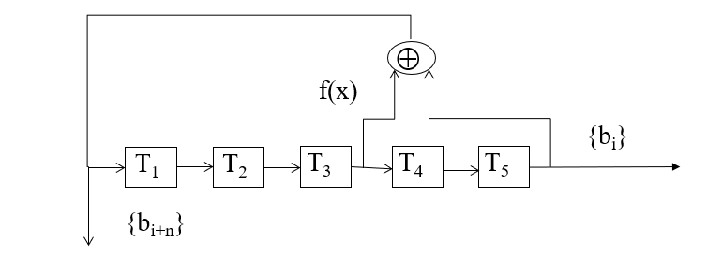
Рисунок 1.3.3.1 – Структурная схема ЛРП с характеристическим многочленом $f(x) = x^{5}+x^{3}+1$.

1.3.3.1 M-последовательности
ЛРП имеет максимальный период $L = 2^{n} – 1$, если ее характеристический многочлен f(x) – примитивный многочлен n-й степени.
Такие ЛРП называются линейными рекуррентными последовательностями максимального периода (ЛРП МП) или просто
m-последовательностями.
Неприводимым многочленом называется такой многочлен степени n над полем Галуа из двух элементов (GF(2)), который нельзя представить в виде произведения многочленов, степень которых меньше n.
Примитивный многочлен (полином) – это такой неприводимый многочлен f(x) степени n, который является делителем двучлена $x^{2n - 1}⊕ 1$ (по определению), но не является делителем двучленов вида $x^{s_{i}}⊕ 1$, где s_{i} – делители числа $L = 2^{n} – 1$.

1.3.3.2 Поиск примитивных полиномов
Задача поиска примитивных полиномов может быть решена несколькими способами:
- Децимация m-последовательности коэффициентом децимации, приводящая к m-последовательности другой формы
- Использование алгоритма Берлекэмпа-Мэсси для решения системы линейных уравнений.
Проверка полинома включает в себя две основных операции: проверку полинома на неприводимость и проверку на примитивность.
Количество примитивных полиномов степени m определяется выражением:
$$Q = \frac{ϕ(2^{m} - 1)}{m}$$
Где $ϕ(n)$ – функция Эйлера, равная количеству натуральных чисел, меньших n и взаимно простых с ним.
Величина Q определяет количество m-последовательностей заданной длины $N = 2^{m} – 1$.
m | 1 | 2 | 3 | 4 | 5 | 6 | 7 | 8 | 9 | 10 | 11 | 12 | 13 | 14 | 15 | 16
Q | 2 | 1 | 2 | 2 | 6 | 6 | 18 | 16 | 48 | 60 | 176 | 144 | 630 | 756 | 1800 | 2048
Таблица 1.3.3.2.1 Число различных примитивных полиномов степени m

1.3.3.3 Структурные свойства ЛРП МП
- M-последовательность степени n содержит все n-значные двоичные комбинации, кроме комбинации, состоящей из одних нулей, причем, каждая n-значная комбинация встречается один раз.
- Если {b_{i}} – m-последовательность, а k – любое из чисел 1,2,4,8,…,2^{n}, то последовательность {b_{ki}}, полученная из {b_{i}} выбором ki-ых элементов, является той же m-последовательностью с точностью до циклического сдвига.
- Если {b_{i}} – m-последовательность с характеристическим многочленом f(x), то последовательность {b_{ik}} является также m-последовательностью при условии, что $2^{n} – 1$ и k – взаимно простые числа, т.е. наибольший общий делитель НОД($2^{n} – 1, k) = 1.$
- M-последовательность образует замкнутую группу по сложению (Абелева группа по сложению). Если m-последовательность сложить по mod 2 со своим циклическим сдвигом, то в результате получим ту же m-последовательность, но с другим циклическим сдвигом.
Свойство 2 является частным случаем свойства 3.

1.3.4 Коды Голда
По сравнению с обычными m-последовательностями последовательности Голда более привлекательны для МДКРК (CDMA) систем со многими пользователями. Для этих систем необходимо значительно большее число последовательностей с хорошими взаимокорреляционными свойствами между ними. Метод построения таких последовательностей был описан Голдом.
Этот метод состоит в сложении по mod 2 двух различных m-последовательностей, тактируемых единым тактовым генератором
Наиболее существенный момент при генерации формировании последовательностей Голда с «хорошими» корреляционными свойствами заключается в том, что могут быть использованы только особые пары m-последовательностей, называемые предпочтительными.
Ансамбль последовательностей Голда S может быть назван (l, ν, σ) ансамблем, где l – длина последовательности, ν – объем ансамбля, а σ – максимальная корреляция между последовательностями внутри ансамбля. Ансамбль кода Голда является ($2^{m} - 1, 2^{m} + 1, 2^{\frac{m+2}{2}} + 1)$ансамблем, а периодическая взаимная корреляция между двумя последовательностями принимает не более трех уровней, то есть принимает только одно из трех значений: {$±2^{\frac{m+1}{2}} - 1, -1\}.$

1.3.4.1 Поиск предпочтительных пар m-последовательностей
Поиск предпочитаемых пар включает в себя следующие действия:
- Выбирается произвольный полином порядка m.
- По алгоритму Берлекэмпа-Мэсси с использованием всех децимаций производится вычисление остальных примитивных полиномов, образующих m-последовательности.
- Каждая из полученных m-последовательностей отдельно децимируется коэффициентами децимации (индексами децимации d), образующими коды Голда.
- Осуществляется отбор зеркальных копий полученных предпочтительных пар.
Для удобства, полиномы могут быть записаны по степеням без учета старшего члена и единицы. Например, полином x⁵+x³+1 может быть записан как f₅ = (3).

m | N | Q | Коды Голда
5 | 31 | 6 | 12
6 | 63 | 6 | 6
7 | 127 | 18 | 90
8 | 255 | 16 | -
9 | 511 | 48 | 288
10 | 1023 | 60 | 300
11 | 2047 | 176 | 1936
12 | 4095 | 144 | -
13 | 8191 | 630 | 8190
14 | 16383 | 756 | 6048
15 | 32767 | 1800 | 16200
16 | 65535 | 2048 | -
Таблица 1.3.4.1.1 Число примитивных полиномов Q и ансамблей кодов Голда для фиксированной длины последовательности N.
Пример генератора Голда для предпочтительных пар m-последовательностей (3), (6, 5, 3, 2, 1) степени полинома m = 10.
Рисунок 1.3.4.1.1 – Генератор Голда для предпочтительных пар длиной N = 1023.

1.4. Линейная-частотная модуляция (ЛЧМ) и комбинированные сигналы

1.4.1 Определение и математическое описание ЛЧМ сигнала
Сигнал с линейной частотной модуляцией (ЛЧМ-сигнал) — это сигнал, у которого мгновенная частота высокочастотного заполнения изменяется во времени по линейному закону . Такие сигналы относятся к классу широкополосных (сложных) сигналов, поскольку ширина их спектра значительно превышает величину, обратную длительности сигнала .
Математически ЛЧМ-сигнал описывается следующим выражением:
$$s(t) = A\cos{(2πf_{0}t + πμt^{2} + φ_{0}), t ∈ [0, T]}$$
где:
- A – амплитуда сигнала;
- f₀ – начальная частота;
- μ= Δf/T – скорость изменения частоты (крутизна ЛЧМ);
- Δf – девиация частоты (полный перепад частоты за время T);
- T – длительность сигнала;
- $φ$₀ – начальная фаза.
Мгновенная частота ЛЧМ-сигнала определяется как производная фазы по времени и изменяется по линейному закону:
$$f(t) = \frac{1}{2π}\frac{d}{dt}(2πf_{0}t + πμt^{2}+ φ_{0}) = f_{0} + μt$$
Если μ > 0, частота возрастает — это восходящий ЛЧМ-сигнал; если μ < 0, частота убывает — нисходящий ЛЧМ-сигнал .
В разрабатываемом формирователе используется частный случай ЛЧМ-сигнала, где начальная частота условно принята за fmin​=0, а максимальная частота составляет fmax​=3,56 МГц. Девиация частоты в этом случае равна:
Δf = fmax​ − fmin​=3,56МГц
Длительность одного ЛЧМ-символа составляет:
$$T_{s} = \frac{1}{1200} ≈ 833,33 мкс$$
Крутизна ЛЧМ сигнала при этом равна:
$$μ = \frac{Δf }{T_{s}} = \frac{3,56 ∙ {10}^{6}}{833,33 ∙ {10}^{-6}} ≈4,3 ∙ {10}^{9}$$

1.4.2 База ЛЧМ-сигнала
Ключевой характеристикой любого сложного сигнала является его база B, определяемая как произведение ширины спектра на длительность сигнала :
$$B = Δf ∙ T$$
Для простых сигналов (например, прямоугольного радиоимпульса без внутриимпульсной модуляции) база близка к единице (B ≈ 1). Для сложных сигналов, включая ЛЧМ, база значительно больше единицы (B ≫ 1).
В разрабатываемом формирователе база ЛЧМ-сигнала составляет:
$$B_{лчм} = Δf ∙ T = 3,56 ∙ {10}^{6} ∙833,33 ∙ {10}^{-6} ≈ 2990$$
Большая база сигнала дает следующие преимущества:
- Энергетический выигрыш при обработке
При сжатии ЛЧМ-сигнала в согласованном фильтре отношение сигнал/шум увеличивается в $\sqrt{B}$ раз по напряжению.
- Высокая разрешающая способность
Разрешение по дальности определяется шириной спектра Δf.
- Энергетическая скрытность
Мощность сигнала «размазывается» по широкой полосе, его спектральная плотность падает ниже уровня шумов.
- Устойчивость к узкополосным помехам
Узкополосные помехи подавляются на приемной стороне при сжатии сигнала в согласованном фильтре.
Разрешающая способность по дальности. Для ЛЧМ-сигнала минимальное расстояние между двумя целями, которое может быть разрешено определяется по формуле:
$$∆R = \frac{c}{2∙ ∆f }$$
Где $c = 3∙ {10}^{8} \frac{м}{с}$ – скорость света.
Для разрабатываемого сигнала
$$∆R ≈ 42 м$$
Это означает, что сигнал позволяет различать объекты, находящиеся на расстоянии не менее 42 метров друг от друга.

1.4.3. Коэффициент сжатия
ЛЧМ-сигналы обладают важным свойством: при прохождении через согласованный фильтр они сжимаются по длительности, а их амплитуда возрастает.
Коэффициент сжатия численно равен базе сигнала:
$$K_{сж} = B$$
Энергетический выигрыш (отношение сигнал/шум на выходе согласованного фильтра к отношению сигнал/шум на входе) составляет:
$$G = 10\log_{10}{(B)}$$

1.4.4 Преимущества и недостатки ЛЧМ-сигнала
Преимущества:
- Высокая энергия при высокой разрешающей способности
- Энергетическая скрытность
- Устойчивость к узкополосным помехам
Недостатки и способы их преодоления:
- Отсутствие передачи информации
Классический ЛЧМ-сигнал не несет в себе информации, для чего в формирователе он используется совместно с фазовой манипуляцией ФМ-2 (BPSK).
- Доплеровский сдвиг частоты вызывает ошибку измерения дальности
Решением этого недостатка является использование комбинированного ЛЧМ-ФМ сигнала

1.4.5. Комбинированные сигналы ЛЧМ-ФМ
Классические ЛЧМ-сигналы обладают высокой помехоустойчивостью и энергетической скрытностью, но не передают информацию. Классические ФМ-сигналы (включая BPSK) передают информацию, но уязвимы к доплеровскому сдвигу частоты.
Комбинированные сигналы ЛЧМ-ФМ объединяют преимущества обоих типов . В таких сигналах:
- Внутри каждого символа частота изменяется по линейному закону (как в ЛЧМ);
- Начальная фаза символа модулируется информационным битом или символом кода Голда (как в ФМ-2).
Математическая модель сигнала
В разрабатываемом формирователе математическая модель комбинированного сигнала описывается с помощью комплексной экспоненты, что является наиболее удобной формой для цифровой обработки сигналов. Комплексная огибающая ЛЧМ-сигнала с учетом фазовой манипуляции имеет вид:
$$s_{k}(t) = A ∙ e^{j(2πf(t)∙t + πμt^2 + φ_{k})}, t ∈ [0, T_{S}]$$
Где:
- A – амплитуда сигнала;
- f(t) = $μt$ – мгновенная частота;
- $μ = \frac{Δf }{T_{s}}$ – крутизна ЛЧМ;
- $φ_{k}$ – начальная фаза, определяемая кодом Голда
Использование комплексной формы записи существенно упрощает моделирование сигнала в среде MATLAB, а также естественным образом приводит к представлению сигнала в виде квадратурных компонент (I/Q), что критически важно для последующей аппаратной реализации на ПЛИС.

Представление в виде квадратур
Любой сигнал с угловой модуляцией может быть представлен в виде суммы двух квадратурных компонент – синфазной (I) и квадратурной (Q). Для комплексной экспоненты $е^{jθ(t)}$ справедливо соотношение:
$$е^{jθ(t)} = cos(θ(t)) + jsin(θ(t))$$
Где действительная часть соответствует синфазной компоненте (I), а мнимая – квадратурной (Q).
Таким образом, комплексная огибающая содержит информацию и амплитуде сигнала и может быть представлена в виде двух компонент – I и Q.
Преимущества квадратурного представления для аппаратной реализации:
- Возможность одновременной передачи двух сигналов в одной полосе частот;
- Упрощение реализации на ПЛИС;
- Естественная совместимость с квадратурными модуляторами;
Свойства комбинированного сигнала ЛЧМ-ФМ
- Передача информации с помощью ФМ-2 (BPSK);
- Энергетическая скрытность;
- Устойчивость к допплеровскому сдвигу благодаря структуре ЛЧМ-сигнала;
- Устойчивость к узкополосным помехам;
- Кодовое разделение CDMA с помощью кодов Голда с низкой взаимной корреляцией.
Вышеупомянутые свойства позволяют использовать разработанный комбинированный ЛЧМ-ФМ сигнал в спутниковых системах навигации, в соответствии со стандартом GPS-IS-200. В этом стандарте C/A-код использует чистую фазовую манипуляцию (BPSK) без ЛЧМ. Однако принципы, заложенные в GPS (код Голда, CDMA, точная синхронизация), могут быть адаптированы для комбинированного сигнала ЛЧМ-ФМ, что позволит улучшить характеристики захвата и помехоустойчивости.

Выводы по главе 1.
По результатам теоретического анализа, проведенного в первой главе, можно сделать следующие выводы.
1. Обоснование выбора сигнальной конструкции
В разрабатываемом формирователе используется комбинированный сигнал ЛЧМ-ФМ, представляющий собой линейно-частотно-модулированный сигнал, начальная фаза которого модулируется по закону кода Голда. Такая сигнальная конструкция объединяет достоинства двух классов сигналов: от ЛЧМ наследуются энергетическая скрытность, устойчивость к доплеровскому сдвигу частоты и высокая помехоустойчивость; от кода Голда — возможность передачи информации и кодовое разделение каналов.
2. Применимость в стандарте IS-GPS-200
Разработанный сигнал может быть использован в спутниковых системах, аналогичных стандарту IS-GPS-200. В спецификации этого стандарта для формирования C/A-кода используется код Голда длиной 1023 чипа с определенными полиномами обратной связи. Разработанный формирователь использует идентичную структуру генератора кода Голда, что обеспечивает совместимость с существующей инфраструктурой. Комбинирование ЛЧМ с кодом Голда позволяет улучшить характеристики захвата сигнала и повысить помехоустойчивость по сравнению с классическим сигналом GPS.
3. Свойства кодов Голда
В главе были подробно рассмотрены псевдослучайные последовательности и их свойства. Установлено, что m-последовательности обладают идеальной автокорреляцией, но их количество недостаточно для систем с большим количеством абонентов. Коды Голда, формируемые сложением двух m-последовательностей, обеспечивают большое количество различных кодов, предсказуемую низкую взаимную корреляцию, хорошую автокорреляцию и простоту аппаратной реализации на ПЛИС.
4. Свойства комбинированного сигнала ЛЧМ-ФМ
В результате анализа ЛЧМ-сигналов и их комбинирования с фазовой манипуляцией установлено, что такой сигнал обладает высокой энергией при высоком разрешении, энергетической скрытностью, устойчивостью к узкополосным помехам, а также способностью передавать информацию за счет фазовой манипуляции. Комбинированный сигнал устраняет основной недостаток классических ЛЧМ-сигналов — отсутствие передачи информации — сохраняя при этом все их достоинства.
Разработанный формирователь фазоманипулированного ЛЧМ-сигнала на основе кода Голда представляет собой законченное техническое решение, применимое в спутниковых системах связи и навигации. Выбор кода Голда со структурой, соответствующей стандарту IS-GPS-200, обеспечивает совместимость с существующей инфраструктурой и возможность кодового разделения каналов. Комбинирование ЛЧМ и фазовой манипуляции позволяет объединить преимущества широкополосных сигналов с возможностью передачи информации.

Глава 2. ПРОГРАММНАЯ РЕАЛИЗАЦИЯ ФОРМИРОВАТЕЛЯ В СРЕДЕ «MATLAB».

2.1. Краткая характеристика программного средства
Разработка модели формирователя фазоманипулированного ЛЧМ-сигнала выполнена в среде MATLAB (Matrix Laboratory) — высокоуровневом языке программирования и интерактивной среде для численных расчетов, визуализации данных и разработки алгоритмов. MATLAB широко используется в задачах цифровой обработки сигналов, моделирования систем связи и радиотехнических устройств благодаря наличию встроенных функций для работы с комплексными числами, быстрого преобразования Фурье (БПФ), построения графиков и работы с большими массивами данных.
В данной работе использовались следующие возможности MATLAB:
- работа с комплексными числами и комплексной экспонентой для формирования квадратурных компонент сигнала;
- векторные и матричные операции для генерации временных массивов и отсчетов сигнала;
- встроенные функции для выполнения быстрого преобразования Фурье (функция fft) для анализа спектральных характеристик сформированного сигнала;
- средства визуализации (функции plot, figure, subplot) для отображения осциллограмм сигнала и информационной последовательности;
- операции поэлементного доступа к массивам для формирования отсчетов сигнала в цикле по символам.

2.2. Параметры модели
В разработанной модели формирователя заданы следующие параметры, определяющие характеристики выходного сигнала:

Параметр | Обозначение | Значение | Описание
Начальная частота | f0 | 0 Гц | Начальная частота ЛЧМ-сигнала
Частота дискретизации | fs | 24 МГц | Частота формирования отсчетов сигнала
Символьная скорость | R | 1200 бод | Скорость передачи символов
Девиация частоты | alpha | 300 кГц | Изменение частоты за один символ
Максимальная частота | Fmax = f0 + alpha | 300 кГц | Максимальная частота ЛЧМ сигнала
Информационная последовательность | Progression | [101100110100111] | 15 символов, имитирующих информационные биты
Длительность символа | T = 1/R | ~833,3 мкс | Время формирования одного ЛЧМ символа
Количество отсчетов на символ | samp = fs/R | 20000 | Количество отсчетов одного символа
Пояснение к выбору параметров:
Частота дискретизации fs = 24 МГц выбрана исходя из требования выполнения теоремы Котельникова: она должна быть не менее удвоенной максимальной частоты сигнала. Поскольку максимальная частота ЛЧМ составляет 300 кГц, частота дискретизации 24 МГц обеспечивает более чем 80-кратный запас, что исключает эффект наложения спектров.
Символьная скорость R = 1200 бод определяет длительность одного символа T = 833,33 мкс. За это время частота ЛЧМ-сигнала успевает измениться от 0 до 300 кГц (или обратно).
Девиация частоты alpha = 300 кГц определяет полосу, занимаемую ЛЧМ-сигналом. При начальной частоте f0 = 0 максимальная частота составляет 300 кГц. Частота выбрана достаточно низкой для ускорения работы программы.
Информационная последовательность progression длиной 15 символов в данной модели выступает в роли источника информационных битов. В полной версии формирователя на ее месте должен использоваться код Голда длиной 1023 символа, однако для демонстрации и отладки алгоритма выбран упрощенный вариант.

2.3 Алгоритм формирования сигнала
Общий алгоритм работы программы представлен на следующей схеме:
Рисунок 2.3.1 – Блок-схема алгоритма формирования сигнала

2.3.1. Инициализация параметров
На первом этапе задаются все необходимые параметры: частота дискретизации fs, символьная скорость R, начальная частота f0, девиация частоты alpha, а также информационная последовательность progression. На основе этих параметров вычисляются производные величины:
- длительность одного символа T = 1/R;
- количество отсчетов на один символ samp = fs/R;
- общее количество отсчетов во всем сигнале samp_all = samp * length_symbols;
- массив временных отсчетов t.

2.3.2. Формирование фазовой манипуляции
Для каждого символа начальная фаза phases(i) определяется значением соответствующего бита информационной последовательности:
- если бит равен 1, начальная фаза устанавливается в π/2 (90°);
- если бит равен 0, начальная фаза устанавливается в 0.
Таким образом, информационная последовательность непосредственно управляет фазой формируемого сигнала, что соответствует принципу фазовой манипуляции ФМ-2.

2.3.3. Генерация ЛЧМ-сигнала
Для каждого символа формируется ЛЧМ-сигнал длительностью T с количеством отсчетов samp. Направление изменения частоты определяется четностью номера символа:
- Нечетные символы: (mod(i, 2) == 1) — восходящий ЛЧМ: частота возрастает от f0 до Fmax. Фаза сигнала описывается выражением:
$$φ(t) = 2π(f_{0}t + \frac{alpha}{2T}t^{2}) + phases(i)$$
- Четные символы — нисходящий ЛЧМ: частота убывает от Fmax до f0. Фаза сигнала описывается выражением:
$$φ(t) = 2π(F_{max}t - \frac{alpha}{2T}t^{2}) + phases(i)$$
Сам сигнал формируется как комплексная экспонента:
$$s(t) = e^{jφ(t)}$$
Комплексное представление сигнала позволяет в дальнейшем разделить его на синфазную (I) и квадратурную (Q) компоненты, что необходимо для аппаратной реализации на ПЛИС с использованием DDS-синтезатора.

2.3.4. Формирование опорной информационной последовательности
Для визуализации информационных символов на сигнале формируется массив s_symb, в котором каждому символу ставится в соответствие уровень:
- 0.5 для бита 1;
- 0 для бита 0.
Это позволяет наглядно сопоставить переданные биты с формой сигнала и оценить корректность фазовой манипуляции.

2.3.5. Маркировка границ символов
Для наглядного отображения границ между символами на осциллограмме формируется массив s_dots, в который записываются значения сигнала в моменты окончания каждого символа (отсчеты с номерами, кратными samp). Остальные элементы массива заполняются специальным значением NaN, которое игнорируется при построении графиков. Это позволяет отобразить границы символов в виде отдельных маркеров, не искажая непрерывную линию сигнала.

2.3.6. Построение осциллограмм и спектра
Для анализа полученного сигнала выполняются следующие действия:
- Построение осциллограммы действительной части комплексного сигнала real(s) с отметками границ символов (s_dots);
- Построение осциллограммы информационной последовательности s_symb для визуального сопоставления переданных битов и формы сигнала;
- Вычисление спектра сигнала с помощью быстрого преобразования Фурье (функция fft) и построение графика спектральной плотности.

2.4 Результаты моделирования

2.4.1. Осциллограмма сигнала
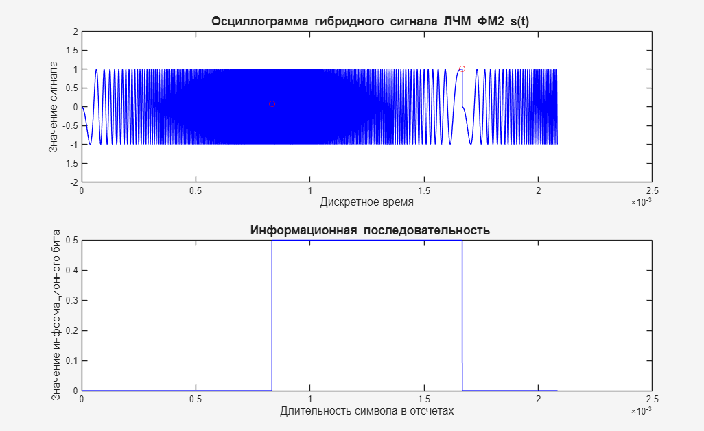
Рисунок 2.4.1.1 – Осциллограмма гибридного ЛЧМ ФМ2-сигнала и информационная последовательность
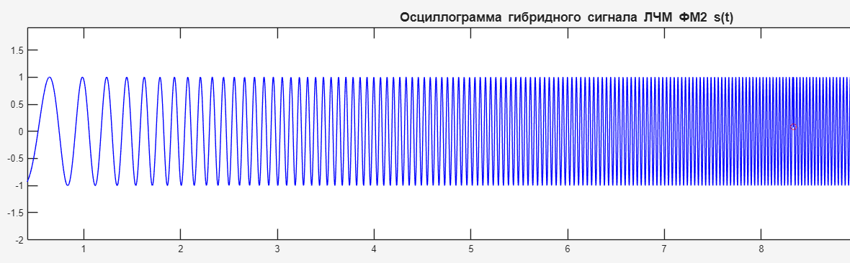
Рисунок 2.4.1.2 – Первые два символа ЛЧМ-ФМ-сигнала

На рисунке 2.4.1.1 представлена осциллограмма сформированного гибридного сигнала ЛЧМ-ФМ2 (верхний график рисунка 2.4.1.1) и информационная последовательность (нижний график). На рисунке 2.4.1.2 изображен увеличенный вариант осциллограммы рисунка 2.4.1.1, показывающий первый два символа сигнала, из которого виден скачок фазы при смене информационного бита с 1 на 0. Верхний график показывает действительную часть комплексного сигнала real(s), где красными маркерами отмечены границы символов. Нижний график отображает информационную последовательность.
Анализ осциллограммы:
- Восходящие и нисходящие ЛЧМ-символы: На нечетных символах наблюдается восходящий ЛЧМ-сигнал — частота колебаний возрастает от начала символа к его концу, что визуально проявляется как постепенное уменьшение периода колебаний. На четных символах — нисходящий ЛЧМ-сигнал: частота убывает, период колебаний увеличивается к концу символа.
- Фазовая манипуляция: Начальная фаза сигнала в каждом символе определяется информационным битом. Если информационный бит равен 1 – начальная фаза сигнала равна π/2. Если информационный бит равен 0 – начальная фаза равна 0. Таким образом, если информационные биты текущего и следующего символов отличаются, то на графике будет виден скачок фазы (c 0 до π/2, либо наоборот).
- Границы символов: Красные маркеры показывают моменты окончания каждого символа. В эти моменты может происходить смена направления ЛЧМ (при переходе от нечетного символа к четному или наоборот) и/или смена начальной фазы в соответствии с новым информационным битом.

2.4.2. Анализ спектра сигнала
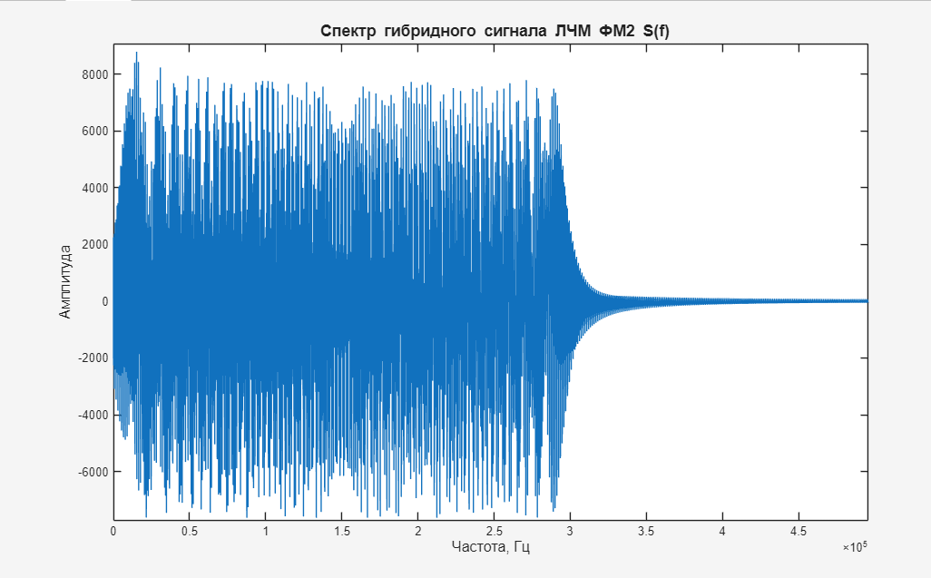
Рисунок 2.4.2.1 – Спектр гибридного сигнала ЛЧМ ФМ-2

Анализ спектра:
- Основная энергия сигнала сосредоточена в полосе частот от 0 до 300 кГц, что соответствует заданной девиации частоты alpha = 300 кГц.
- Спектр имеет равномерный характер, что приближает его к спектру шумоподобного сигнала. Это свойство обеспечивает энергетическую скрытность разработанного сигнала.
- Пульсации на спектре объясняются дискретной природой цифрового сигнала, ограниченной длительностью информационной последовательности и скачкообразным изменением фазы на границах символов.

2.5. Выводы по второй главе
Во второй главе была разработана и реализована модель формирователя фазоманипулированного ЛЧМ-сигнала в среде MATLAB. В процессе работы были выполнены следующие задачи:
- Определены параметры модели: частота дискретизации 24 МГц, символьная скорость 1200 бод, девиация частоты 300 кГц, начальная частота 0 Гц.
- Реализован алгоритм формирования комбинированного сигнала ЛЧМ-ФМ2, в котором:
Направление изменения частоты ЛЧМ (восходящее или нисходящее) определяется четностью номера символа.
Начальная фаза символа определяется значением информационного бита (0 для бита 0, π/2 для бита 1).
- Реализована визуализация результатов с построением осциллограмм сигнала с маркерами границ символов и графика информационной последовательности для наглядного сопоставления.
- Проведен спектральный анализ сигнала, показавший, что основная энергия сосредоточена в полосе до 300 кГц, а форма спектра близка к равномерной, что свидетельствует об энергетической скрытности сигнала.
- Подтверждена корректность работы алгоритма: по осциллограммам видно чередование восходящих и нисходящих ЛЧМ-символов, а также изменение начальной фазы в соответствии с информационной последовательностью.
- Подтверждена работоспособность разработанной модели, которая может быть использована в качестве эталона для последующей аппаратной реализации на ПЛИС в среде Vivado. Переход от комплексной экспоненты к квадратурным компонентам I/Q в модели позволяет напрямую отобразить алгоритм на DDS-синтезатор, формирующий пару сигналов I(t) и Q(t).

ГЛАВА 3. Реализация формирователя на ПЛИС
Для разработки формирователя ЛЧМ-ФМ2 сигнала на ПЛИС была спроектирована общая блок-схема модулей ПЛИС.:

3.1. Блок-схема формирователя

Рисунок 3.1 – Общая блок схема формирователя на ПЛИС
Блок схема состоит из следующих модулей:
- Gold_Code
Данный модуль отвечает за генерацию кода Голда и передачу потока данных в блок FIFO. В модуле используется IP (intellectual property) ядро Clocking Wizard, позволяющий из приходящего на печатную плату тактового сигнала сгенерировать тактовой сигнал большей или меньшей частоты в определенных пределах, подробнее это IP ядро и сам модуль будут рассмотрены ниже;
- DDS_control
Данный модуль отвечает за генерацию ЛЧМ-ФМ2 сигнала, использует IP ядро DDS (Direct Digital Synthesizer) Compiler v6.0 позволяющий в определенных режимах менять фазу сигнала «на лету» благодаря чему есть возможность раз в нужное количество тактов изменять начальную фазу и задавать закон изменения частоты сигнала. Подробнее данный модуль и IP ядро будут рассмотрены ниже;
- FIFO
Модуль выполняет функцию памяти, хранящей значения кода Голда, которые считываются каждый символ и передаются в модуль DDS_control для дальнейшего преобразования в значение начальной фазы сигнала;
- Gold_Code_testbench
Модуль необходим для проверки работы модуля Gold_Code посредством встроенного в САПР «Vivado» инструмента симуляции «XSIM»;
- DDS_control_testbench
Модуль необходим для проверки работы модуля DDS_control посредством встроенного в САПР «Vivado» инструмента симуляции «XSIM».
- top_module
Объединяет все вышеуказанные модули и содержит FIFO. По сути, отвечает за передачу данных между всеми модулями.

3.1.1. Модуль генерации ЛЧМ ФМ2 сигнала DDS_control
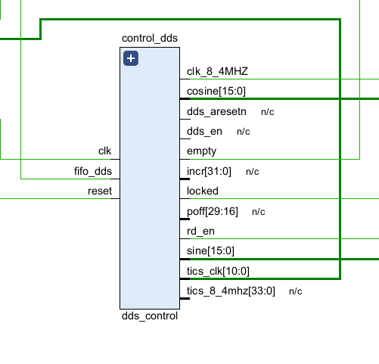
Рисунок 3.1.1.1 – RTL-схема модуля DDS_control
Описанная выше схема RTL (Register Transfer Level) включает в себя входные и выходные сигналы, про которые будет говорится ниже. Эти сигналы позволяют обмениваться данными с другими модулями (FIFO, Gold_Code), а сигналы sine и cosine служат выходными сигналами формирователя.
Сам модуль состоит из следующих частей:
- IP ядро DDS Compiler v6.0;
- IP ядро Cloking;
- Параметры управления указанных выше IP ядер.

3.1.1.1 IP ядро DDS_Compiler v6.0
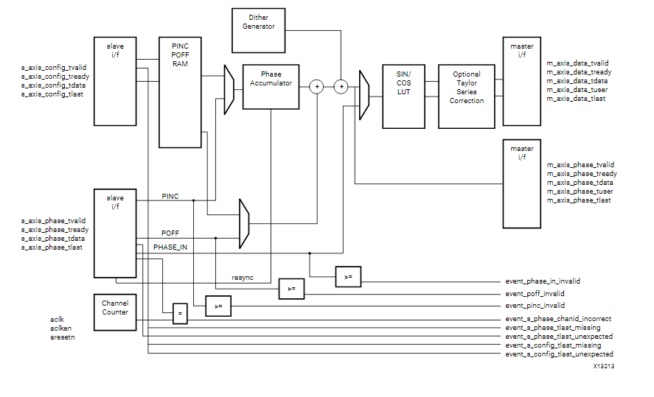
Рисунок 3.1.1.1.1 – Архитектура IP ядра DDS Compiler v6.
Ключевыми компонентами DDS Compiler являются:
- Фазовый генератор Phase Generator
Позволяет управлять фазой с помощью фазового инкремента (pinc – phase increment) и фазового отклонения (poff – phase offset). Фазовый инкремент – это «шаг» с которым DDS «пробегает» по значениям таблице синуса/косинуса. Фазовое отклонение – это начальная фаза сигнала;
- SIN/COS LUT (Look Up Table)
Позволяет генерировать таблицу значений синуса и косинуса либо отдельно, либо используя входной сигнал с фазового генератора phase_in, позволяющий изменять значение текущей фазы сигнала (инкремента и фазового отклонения).

3.1.1.2 Параметры блока DDS Compiler v6.0
Раздел Configuration
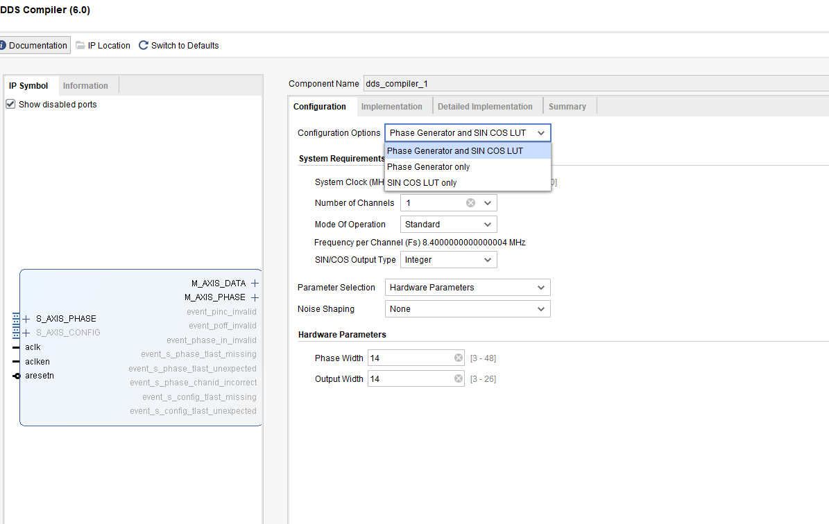
Рисунок 3.1.1.2.1 –Раздел Configuration IP ядра DDS Compiler
- Configuration Options
Позволяет выбрать один трех режимов работы блока:
- Phase Generator and SIN/COS LUT - данный режим позволяет одновременно генерировать таблицу значений синуса/косинуса и управлять вдобавок управлять фазой сигнала. В работе используется именно этот режим, так как позволяет сгенерировать ЛЧМ-ФМ2 сигнал;
- Phase Generator only – данный режим работы позволяет управлять фазой сигнала, но при этом не строит таблицу значений синуса/косинуса SIN/COS LUT;
- SIN/COS LUT only – данный режим позволяет сгенерировать SIN/COS LUT, но при этом не дает возможности управлять фазой сигнала.
- System clock;
Параметр задает входную тактовую частоту сигнала
- Number of channels;
Число каналов, в выполненной работе используется 1 канал.
- Mode Of Operation - задает режим работы IP ядра, есть два режима работы: Стандартный (standart) и растеризованный (Rasterized). Режимы отличаются способом расчета параметров DDS Compiler, в работе используется стандартный (standart) режим работы;
- Parameter Selection - позволяет выбрать два способа конфигурации DDS Compiler: System Parameters или Hardware Parameters. System Parameters – задает требования к сигналу, по которым считаются технические параметры. Hardware Parameters – позволяет напрямую задать технические параметры: ширину (число разрядов) подаваемой фазы (S_AXIS_PHASE) и ширину (число разрядов) выходного сгенерированного сигнал (M_AXIS_DATA). В работе используется режим работы Parameter Selection, так как ЦАП, на который впоследствии будут поступать синус и косинус, имеет 14 разрядов.
Раздел Implementation
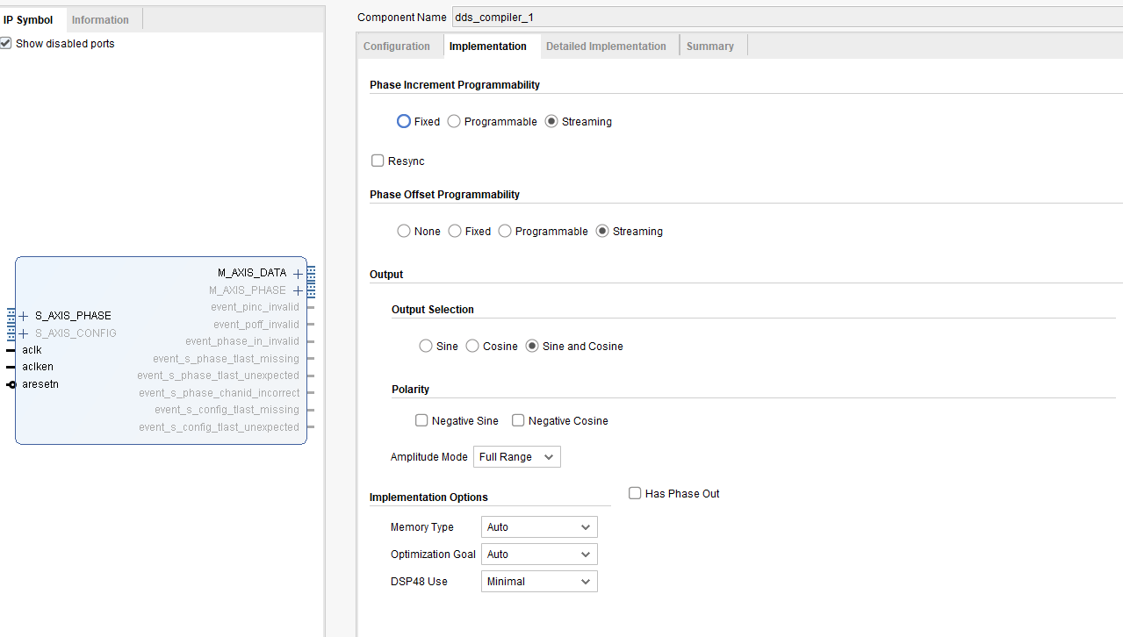
Рисунок 3.1.1.2.2 – Раздел Implementation IP ядра DDS Compiler

- Phase Increment Programmability и Phase Offset Programmability
Позволяет выбрать один из трех режимов работы:
- None – без изменений, задает параметр Phase Offset равным нулю и не позволяет его изменять;
- Fixed – позволяет задать фиксированные значения для Phase Offset и Phase Increment;
- Programmable – если выбран этот режим, то появляется возможность задать определенное число уровней в пределах которых могут изменяться параметры Phase Increment и Phase Offset. Данный режим не используется в силу ограниченности доступных уровней и неудобности его использование для реализации ЛЧМ ФМ2 сигнала;
- Streaming – для работы используется именно этот режим, поскольку он дает возможность изменять значения Phase Increment и Phase Offset каждый такт, что позволит реализовать ЛЧМ ФМ2 сигнал.
- Output Selection
Отвечает за выбор типа выходного сигнала: Sine, Cosine, Sine and Cosine. В работе используются обе квадратуры: синус и косинус, поэтому выбран режим Sine and Cosine.
Остальные параметры являются крайне ситуативными, в работе они остались без изменений, поэтому их анализ будет пропущен.

Раздел Detailed Implementation
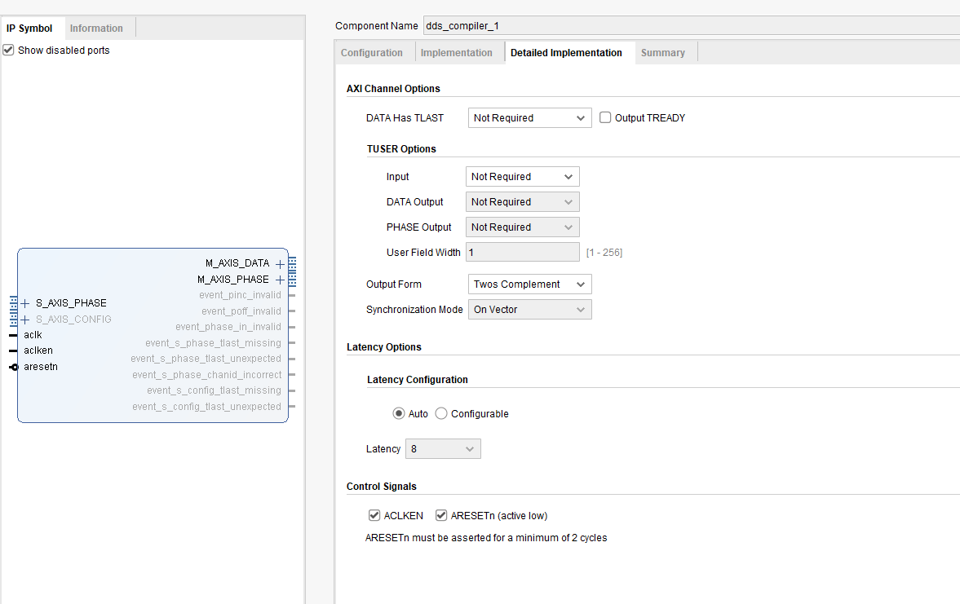
Рисунок 3.1.1.2.3 – Раздел Detailed Implementation IP ядра DDS Compiler
Ключевыми параметрами здесь являются: Latency Options и Control Signals
- Latency Configuration
Отвечает за задержку генерации выходного сигнала: чем меньше задержка, тем быстрее будет генерироваться выходной сигнал, но при этом максимальная частота работы будет снижена из-за добавления конвейерных регистров внутрь ядра. Имеется следующий выбор:
- Auto – автоматический расчет компромисса между задержкой появления выходного сигнала и максимальной рабочей частотой;
- Configurable – позволяет вручную задать задержку, минимальное значение latency = 2;
В работе используется автоматический режим auto, так как он обеспечивает компромисс между максимальной частотой работы и задержкой (latency) формирования выходного сигнала.
- Control Signals
Позволяет добавить дополнительные входные сигналы контроля работы DDS Compiler. ACLKEN – если сигнал равен 1, то DDS Compiler начинает формировать выходной сигнал, если сигнал равен 0, то выходной сигнал не генерируется. ARESETn – отвечает за сброс работы DDS Compiler. ARESETn = 1 – выходной сигнал и параметры работают в обычном режиме, ARESETn = 0 – параметры DDS Compiler сбрасываются.
Раздел Summary
Показывает результирующие параметры IP ядра DDS Compiler.
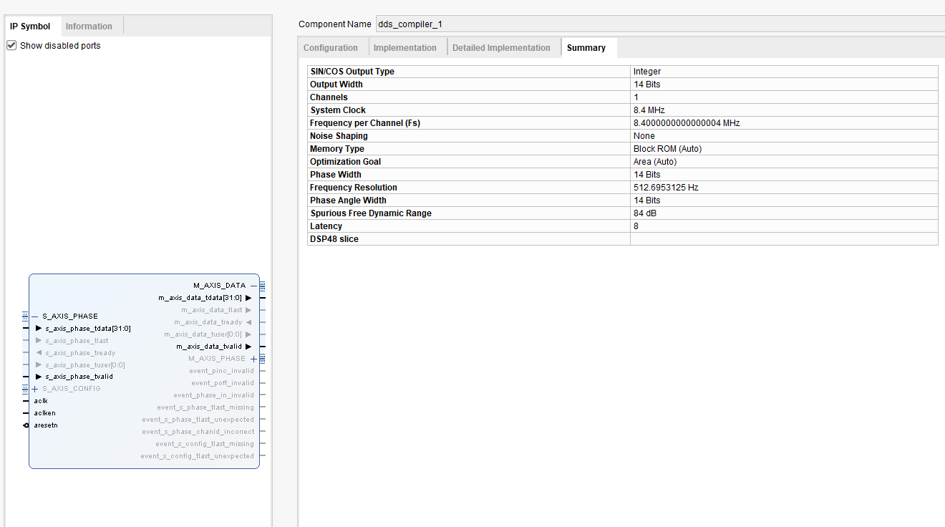
Рисунок 3.1.1.2.4 – Результирующие параметры IP ядра DDS Compiler
Анализ выходных и выходных сигналов
Входные:
- s_axis_phase_tdata[31:0]
Первые 16 разрядов s_axis_phase_tdata[15:0] отвечают за фазовый инкремент (phase increment), остальные 16 разрядов s_axis_phase_tdata[31:16] отвечают за фазовое отклонение (phase offset). Поскольку в работе pinc и poff меняются независимо, сигнал s_axis_phase_tdata[31:0] формируется путем конкатенации двух сигналов: incr[15:0], отвечающего за фазовый инкремент и poff[31:16], отвечающего за фазовое отклонение;
- s_axis_phase_tvalid
Если данный однобитный сигнал равен 1, то сигнал s_axis_phase_tdata[31:0] считается валидным и DDS Compiler учитывает его при построении таблицы синуса/косинуса, иначе, если сигнал s_axis_phase_tvalid равен 0, то s_axis_phase_tdata[31:0] считается не валидным и не учитывается DDS Compiler;
- aclk
Сигнал тактовой частоты, поступающей на вход блока DDS Compiler;
- aclken и aclkresetn
Входные сигналы сброса и включения, которые объяснялись в разделе Control Signals.
Выходные сигналы:
- m_axis_data_tdata[31:0]
Выходной сигнал сгенерированных синуса и косинуса. Первые 16 бит отвечают за синус m_axis_data_tdata[15:0], остальные 16 бит отвечают за косинус m_axis_data_tdata[16:31];
- m_axis_phase_tvalid
Аналогичен сигналу s_axis_phase_tvalid, но управляет выходным сигналом m_axis_data_tdata[31:0].

3.1.1.3. Расчет параметров для DDS Compiler
Фазовый аккумулятор
В основе любого современного DDS-синтезатора (Direct Digital Synthesizer) лежит фазовый аккумулятор — рекурсивное цифровое устройство, работающее по принципу интегратора с переполнением .
Фазовый аккумулятор можно представить как счетчик, который с каждым тактом рабочей частоты f_{clk} увеличивает свое текущее значение на величину Δθ — фазовый инкремент (Phase Increment, PINC). При достижении максимального значения (которое соответствует полному углу 2π) происходит переполнение, и процесс повторяется, имитируя непрерывное вращение вектора на комплексной плоскости.
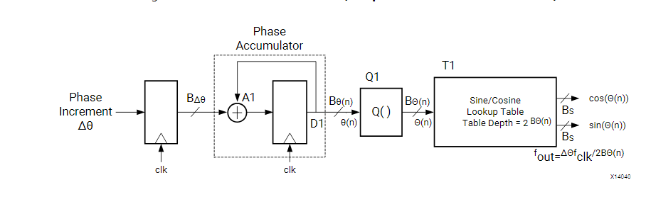
Рисунок 3.1.1.3.1 – Фазовый аккумулятор IP ядра DDS Compiler
Параметры фазового аккумулятора:
- Фазовый инкремент Δθ;
- Разрядность аккумулятора B_{∆θ}.
Параметры DDS, учитывающие фазовый инкремент и разрядность аккумулятора:
- f_{clk} – сигнал входной тактовой частоты;
- f_{out} – сигнал выходной частоты DDS.
Расчет параметров:
Заказчиком задается символьная скорость R = 1200 бод и выходная частота максимальная частота f_{out} = 3,6 МГц.
Исходя из теоремы Котельникова и удобства расчетов, тактовая частота DDS была выбрана f_{clk} = 8,4 МГц
Для реализации ЛЧМ с помощью DDS Compiler, необходимо, чтобы фазовый инкремент изменялся по линейному закону (линейно возрастать до f_{out} = 3,6 МГц, затем линейно убывать до 0).
Исходя из имеющихся символьной скорости R = 1200 и тактовой частоты f_{clk} = 8,4 МГц, рассчитываем количество тактов на один символ samp.
$samp = \frac{\frac{1}{R}}{\frac{1}{f_{clk}}} = \frac{f_{clk}}{R} = 7000$ тактов
В документации DDS Compiler v6.0 указана следующая формула связи указанных выше параметров:
$$Δθ = \frac{f_{out}∙2^{B_{θ}}}{f_{clk}}$$
Где B_{θ} – разрядность фазового аккумулятора, выбранная в работе равной 14, иcходя из имеющегося ЦАП.
Таким образом, максимальное значение фазового инкремента равно:
$${Δθ}_{max} = \frac{f_{out}∙2^{14}}{f_{clk}}= 7000$$
Чтобы инкремент $Δθ$ менялся каждый такт линейно с шагом delta от 0 до ${Δθ}_{max}$, справедливо соотношение:
$$delta = \frac{{Δθ}_{max} - 0}{samp}=1$$
В ходе реализации возникла следующая проблема – форма сигнала при больших значениях инкремента подвергается сильным искажениям, для чего было принято решение реализовать фазовый аккумулятор, выполняющий операцию побитового сдвига на 2 разряда вправо, то есть выполняющий операцию деления на 4. Таким образом шаг изменения инкремента delta = delta >> 2 = 0,25. ${Δθ}_{max}$ = ${Δθ}_{max}$ >>2 = 1750.

3.1.1.4. IP ядро генерации тактового сигнала Clocking Wizard.
В любой синхронной цифровой системе тактовый сигнал играет фундаментальную роль, задавая временной темп работы всех регистров и комбинационных узлов. Современные ПЛИС, в том числе семейства Artix-7, Kintex-7 и Zynq-7000, содержат специализированные аппаратные блоки для генерации и управления тактовыми сигналами — MMCM (Mixed-Mode Clock Manager) и PLL (Phase-Locked Loop) .
Эти блоки позволяют:
- Умножать и делить частоту входного тактового сигнала;
- Сдвигать фазу выходных сигналов относительно входного;
- Формировать до 7 независимых тактовых частот от одного источника ;
- Фильтровать дрожание фазы (jitter) входного сигнала.
Однако непосредственное использование MMCM/PLL требует глубокого понимания их низкоуровневых параметров (коэффициентов деления D, умножения M, выбора VCO-диапазонов и т.д.) .
Clocking Wizard — это стандартный IP-блок, предоставляемый AMD/Xilinx, который полностью абстрагирует разработчика от сложностей настройки MMCM/PLL . Пользователь задает желаемые выходные частоты через графический интерфейс, а IP-ядро автоматически рассчитывает оптимальные коэффициенты и генерирует готовый к использованию Verilog модуль.

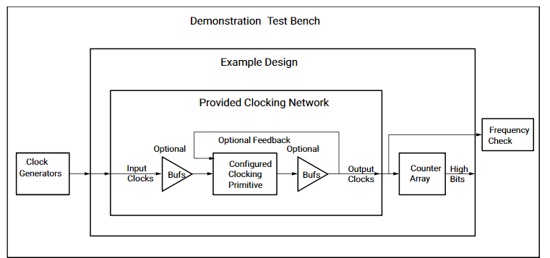
Рисунок 3.1.1.4.1 – Блок-схема IP-ядра Clocking Wizard.
В основе Clocking Wizard лежит классическая схема фазовой автоподстройки частоты (ФАПЧ) . Упрощенно ее можно представить как контур обратной связи, который непрерывно подстраивает частоту управляемого генератора (VCO) под опорную частоту.
Принцип работы контура (на примере PLL) выглядит следующим образом :
- Делитель (D) — уменьшает частоту входного сигнала (FIN) до уровня, с которым может работать фазовый детектор.
- Фазовый детектор (PFD) — сравнивает фазу и частоту сигнала после делителя D с сигналом обратной связи.
- Контур управления — преобразует разницу в управляющее напряжение для VCO.
- VCO (ГУН) — генерирует высокочастотный сигнал, частота которого управляется напряжением.
- Умножитель (M) — стоит в цепи обратной связи и «заставляет» VCO генерировать частоту, в M раз большую опорной.
- Выходные делители (O) — делят частоту VCO для получения требуемых выходных частот

Параметры IP-ядра Clocking Wizard
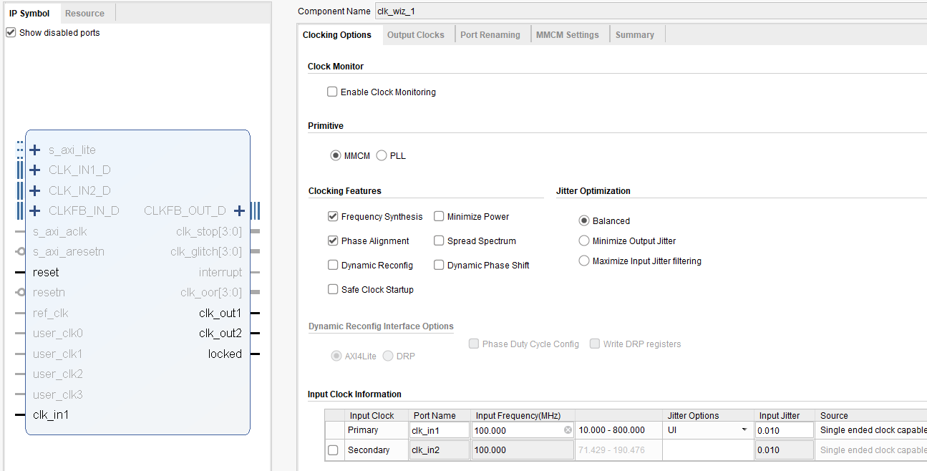
Рисунок 3.1.1.4.2 – Параметры раздела Clocking Options IP-ядра Clocking Wizard
Clocking options (базовые настройки)
- Primitive (MMCM/PLL): Выбор типа используемого примитива. MMCM является более функциональным, поддерживает расширенные возможности по управлению фазой и фильтрации шумов, но занимает больше ресурсов. PLL — более простой и компактный вариант . Для работы был использован режим MMCM, по причине дальнейшего расширения функционала формирователя;
- Input Clock Information: Задание частоты входного тактового сигнала. Для работы предполагается использование внешнего тактового генератора с частотой 100 МГц;
- Frequency Synthesis: Активация режима синтеза частоты (обязательно должна быть включена для изменения частот) .

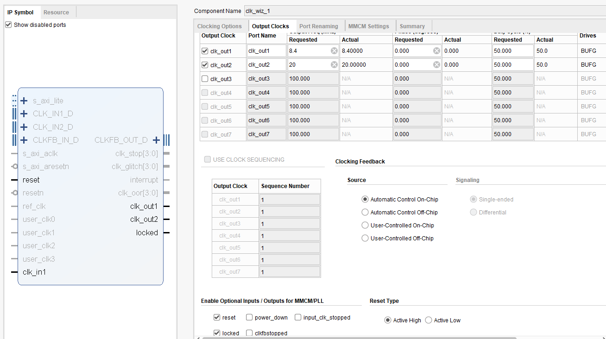
Рисунок 3.1.1.4.3 – Раздел Output Clocks IP-ядра Clocking Wizard
Output Clocks (задание выходных частот)
Это ключевая вкладка, где разработчик определяет нужные ему тактовые частоты. Можно указать желаемую частоту (Requested Frequency), фазовый сдвиг (Phase, в градусах) и скважность (Duty Cycle). IP-ядро самостоятельно подберет коэффициенты деления/умножения и отобразит реальную достигнутую частоту. Для работы выбраны две частоты: clk_out1 = 8,4 МГц, используемая в модулях DDS_Control и для чтения данных из FIFO, и clk_out2 = 20 МГц, используемая в модуле Gold_Code и для записи в FIFO.
Port Signals (управляющие сигналы)
- Reset Type: Active High – синхронный сброс. При подаче 1, генератор сбрасывается, выходные сигналы останавливаются, и контур перезапускается.
- locked: Выходной сигнал флага захвата частоты. Устанавливается в 1 только после того, как PLL/MMCM стабилизировался и выходные тактовые сигналы достигли нужных параметров. Этот сигнал критически важен для безопасного запуска всей остальной логики.
В разработанном формирователе используется два экземпляра блока Clocking Wizard: c1 для DDS_Control и c2 для Gold_Code.
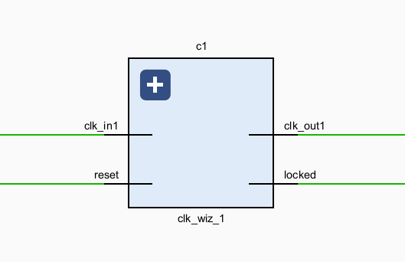
Рисунок 3.1.1.4.4 – Экземпляр с1 IP-ядра Clocking Wizard
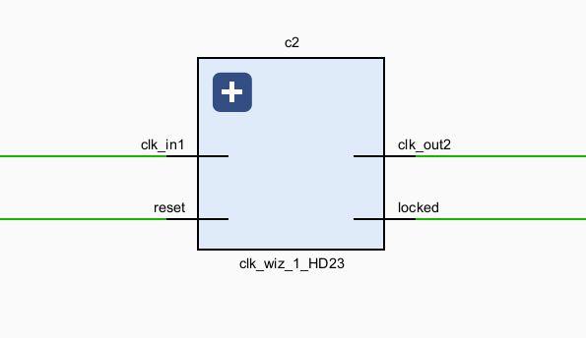
Рисунок 3.1.1.4.5 – Экземпляр c2 IP-ядра Clocking Wizard

3.1.1.5 Модуль проверки DDS_Control_testbench
Тестбенч (testbench) – Это отдельный модуль, целью которого является проверка всех модулей, которые к нему подключаются. Тестбенчи обладают расширенным функционалом, позволяющим, например изменять данные не по тактам, а по времени.
В разработанном формирователе тестбенч DDS_Control_testbench необходим для проверки работы модуля DDS_Control, а именно выходного сигнала и корректности задаваемых параметров. Также внутри тестбенча будет генерироваться тактовый сигнал clk и сигнал сброса reset.Это нужно чтобы проверить правильность работы проекта, не используя для этого печатную плату.
Тестбенч модуля DDS_Control выполняет следующую цель:
С помощью DDS Compiler генерирует ЛЧМ сигнал.
Результаты симуляции и анализ параметров:
Этап инициализации
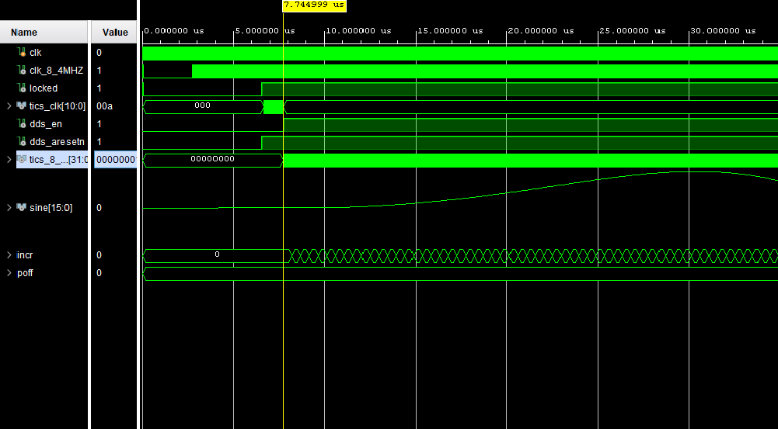
Рисунок 3.1.1.5.1 – Симуляция модуля DDS_Control. Инициализация параметров
На рисунке представлен этап инициализации параметров, симуляция содержит следующие параметры:
- clk
Тактовый сигнал генерируемый в тестбенче DDS_Control_testbench
- clk_8_4MHZ
Тактовый сигнал работы IP-ядра DDS Compiler, равный 8,4МГц, получен с помощью IP-ядра Clocking Wizard из тактового сигнала clk;
- locked
Сигнал генерируемый Clocking Wizard, становится равным 1, когда тактовый сигнал clk_8_4MHZ считается стабильным;
- tics_clk
Счетчик тактов, в документации Clocking Wizard сказано, что после того, как сигнал locked становится равен 1, необходимо чтобы прошло еще 10 тактов для точной стабилизации генерируемого Clocking Wizard тактового сигнала clk_8_4MHZ;
- dds_en
Сигнал активации IP-ядра DDS Compiler, равен 1 после отсчитывания 10 тактов, после того как сигнал locked стал равен 1;
- dds_aresetn
Синхронный сброс IP-ядра DDS Compiler, когда равен 1 – параметры DDS Compiler не сбрасываются, когда равен 0 – параметры сбрасываются. После того, как сигнал locked стал 1, dds_aresetn становится равен 1.
- tics_8_4MHZ
Счетчик тактов тактового сигнала clk_8_4MHZ. Необходим для активации флага чтения FIFO, и для проверки правильности смены начальной фазы сигнала (phase offset);
- sine
Генерируемый блоком DDS Compiler ЛЧМ сигнал, для проверки работы модуля достаточно одной квадратуры, поэтому сигнал cosine анализироваться не будет;
- incr
Объединяет два сигнала: фазовый инкремент incr[15:0] (Phase Increment) и фазовое отклонение incr[31:16] (Phase Offset). Пока анализируется только генерация ЛЧМ сигнала, поэтому фазовое отклонение (Phase Offset) будет равно 0, и вся шина incr[31:0] будет отвечать за фазовый инкремент (Phase Increment), то есть будет возрастать до 1750, затем убывать до 0.
Этап 2. Максимум фазового инкремента
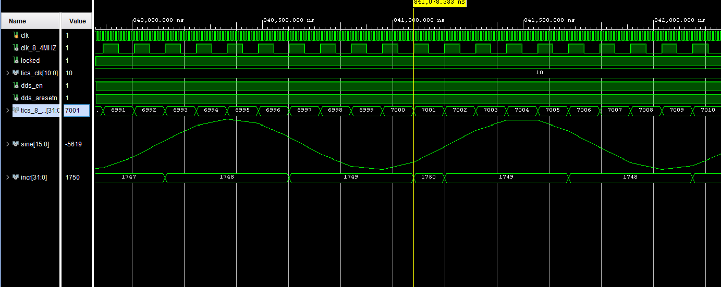
Рисунок 3.1.1.5.2 - Симуляция модуля DDS_Control. Максимум фазового инкремента
Как видно из рисунка, максимальное значение фазового инкремента, как и было упомянуто ранее, составляет 1750, при этом значении достигается максимум выходной частоты ЛЧМ сигнала, затем фазовый инкремент начинает линейно убывать до 0. С каждым символом операция повторяется.

Этап 3. Минимум фазового инкремента
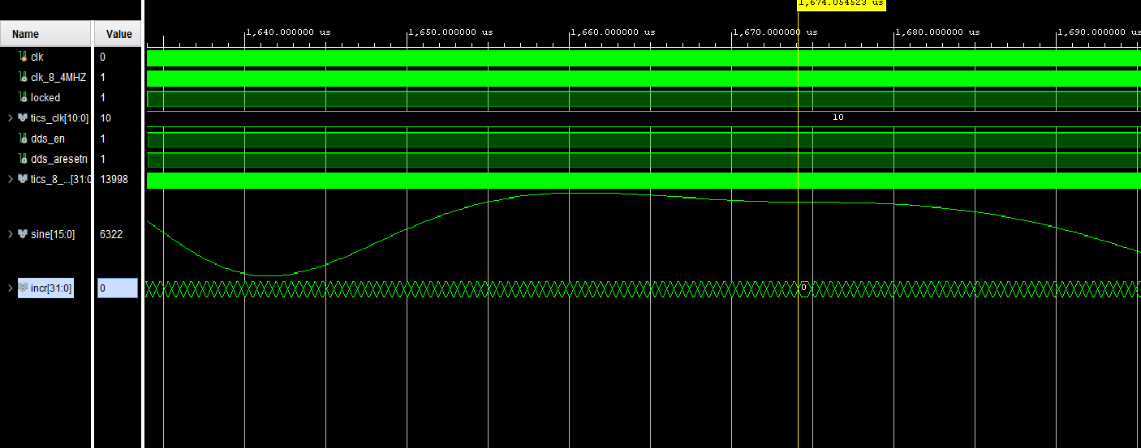
Рисунок 3.1.1.5.3 – Симуляция модуля DDS_Control. Минимум фазового инкремента
При достижении фазового инкремента нулевого значения (incr[31:0] = 0), сигнал с DDS Compiler имеет нулевую частоту.
Этап 4. Цикл работы
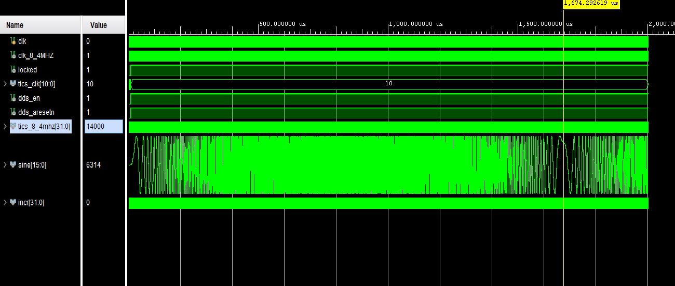
Рисунок 3.1.1.5.4 - Симуляция модуля DDS_Control. Цикл генерации первых двух символов.
На рисунке изображен цикл формирования первых двух символов ЛЧМ сигнал. В первом символе частота линейно возрастает от 0 до f_{max}, во втором линейно убывает от f_{max} до нуля.

3.1.2 Модуль генерации кода Голда Gold_Code
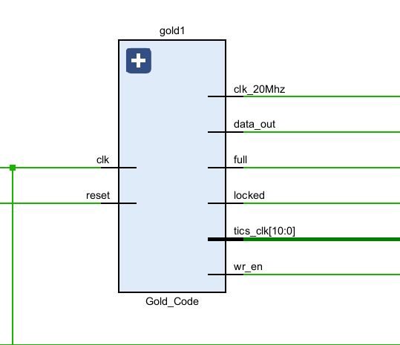
Рисунок 3.1.2.1 – RTL-схема модуля Gold_Code
Модуль Gold_Code отвечает за генерацию кода Голда длиной 1023 символа. Сигналы, используемые этим модулем указаны на рисунке выше.

3.1.2.1. Выбор полиномов для работы модуля Gold_Code
Для работы данного модуля и генерации код Голда необходимо выбрать предпочтительную пару полиномов G1 и G2). В проекте используется те же полиномы, что и в стандарте IS-GPS-200, предназначенные для генерации C/A-сигнала (Coarse/Acquisition) .
В качестве G1 выбран полином:
$$G1 = 1 + x^{3}+ x^{10}$$
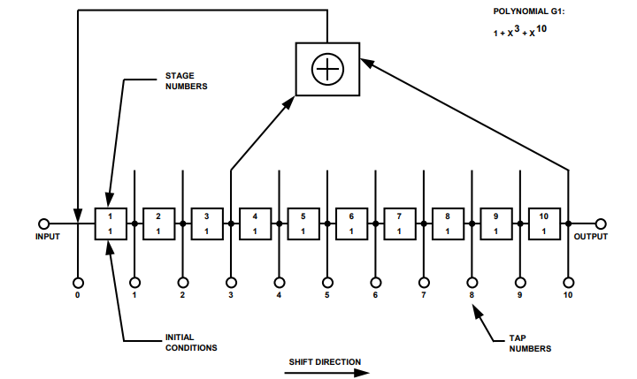
Рисунок 3.1.2.1 – РСЛОС полинома G1
В качестве G2 выбран полином:
$$G1 = 1 + x^{2}+ x^{3}+ x^{6}+ x^{8}+x^{9}+x^{10}$$
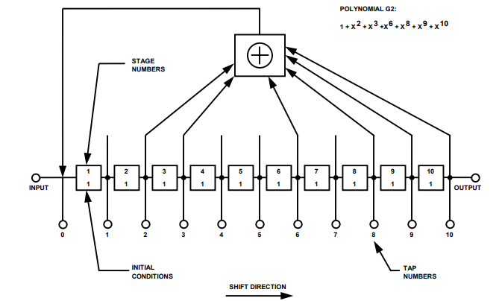
Начальное заполнение в соответствии со стандартом IS-GPS-200 равняется всем единицам. В реализации сдвиг регистров осуществляется влево, а не вправо как в стандарте IS-GPS-200, это сделано для простоты реализации, результаты при этом те же.

3.1.2.2. Модуль проверки Gold_Code_testbench
Рассмотрим на примере симуляции сигналы, используемые в Gold_Code.
Этап 1. Инициализация
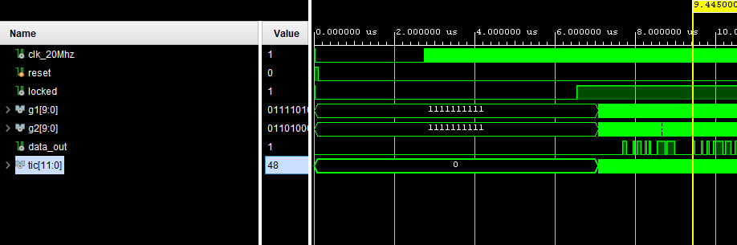
Рисунок 3.1.2.2.1 - Симуляция модуля Gold_Code. Инициализация параметров
- clk_20Mhz
Тактовая частота работы модуля, получена из clk = 100 МГц с помощью IP-ядра Clocking Wizard;
- reset
Сигнал сброса параметров, когда становится равным 0, то параметры не сбрасываются и модуль начинает работу;
- locked
Сигнал с выхода Clocking Wizard, когда равен 1, то тактовый сигнал clk_20Mhz считается стабильным;
- G1[9:0]
Полином G1, в начальном состоянии заполнен единицами;
- G2[9:0]
Полином G2, в начальном состоянии заполнен единицами.
- data_out
Выходной бит модуля Gold_Code, получается в результате сложения по mod 2 (XOR) выходных битов полиномов G1 и G2. начинает генерироваться спустя 10 тактов после того, как сигнал locked стал равен 1, это необходимо для стабилизации в соответствии с документацией IP-ядра Clocking Wizard.
- tic
Счетчик тактов тактового сигнала clk_20Mhz, начинает свою работу вместе с сигналом data_out.
Этап 2. data_out = 1
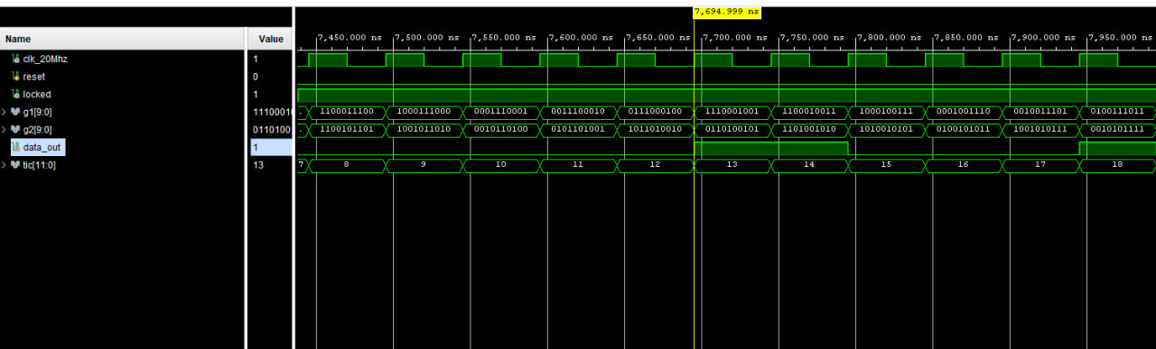
Рисунок 3.1.2.2.2 - Симуляция модуля Gold_Code. data_out = 1
На рисунке показан промежуточный этап работы программы, как видно на 13 такте работы выходной бит data_out равен 1.

Этап 3. Завершение генерации
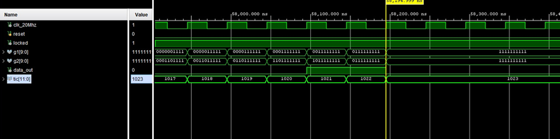
Рисунок 3.1.2.2.3 - Симуляция модуля Gold_Code. Завершение генерации
На 1023 такте происходит генерация последнего выходного бита data_out, затем полиномы возвращаются в свое начальное положение, соответствующее всем единицам регистра сдвига, и генерация завершается.

3.1.3. Результирующий модуль top_module
Результирующий модуль подключает к себе все вышеописанные модули и вдобавок содержит IP-ядро FIFO, позволяющее обмениваться данными между модулями DDS_Control и Gold_Code.
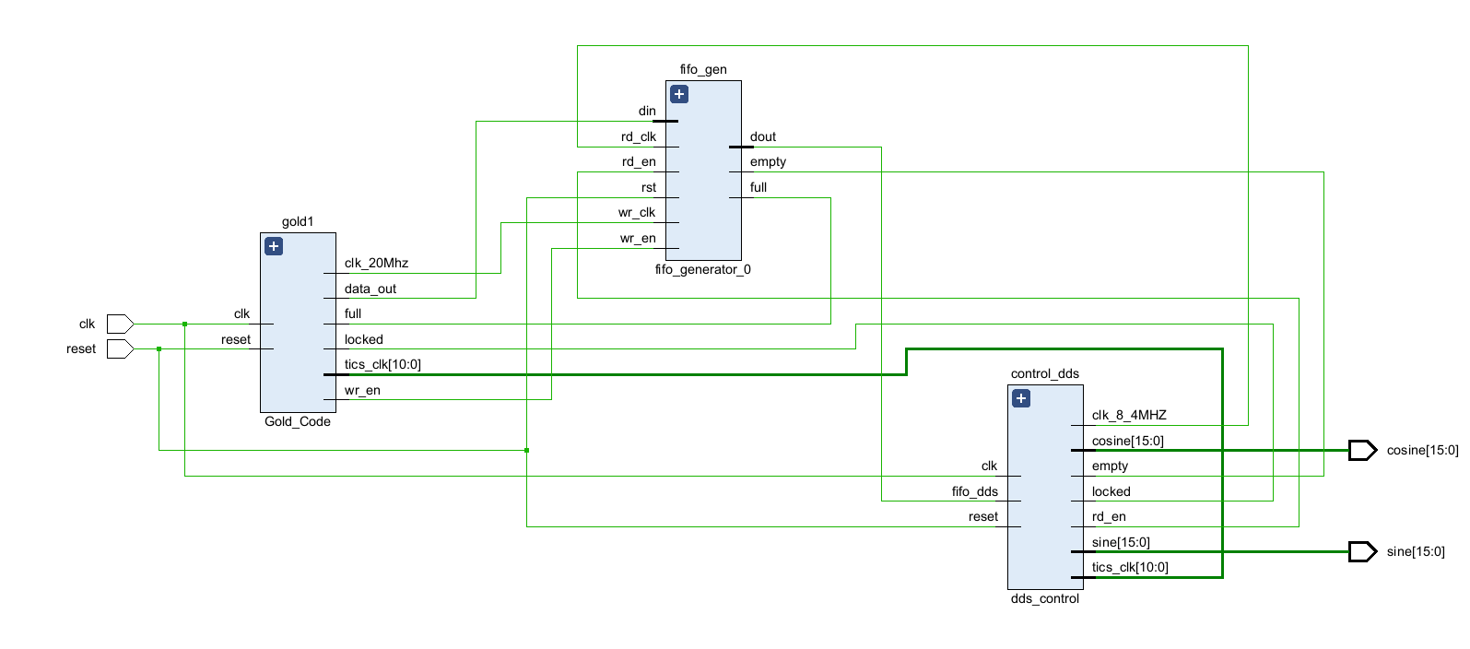
Рисунок 3.1.3 – Результирующий модуль top_module

3.1.3.1. IP-ядро FIFO Generator
В составе формирователя сигнала взаимодействуют два цифровых блока: Gold_Code (генератор кода Голда) и dds_control (управляющий DDS-синтезатором). Эти блоки работают в разных тактовых доменах:
- Gold_Code синхронизирован частотой 20 МГц (clk_20Mhz);
- dds_control синхронизирован частотой 8,4 МГц (clk_8_4MHZ).
Прямое соединение выходов одного модуля на входы другого в такой конфигурации недопустимо, так как может привести потере данных и некорректной работе всей схемы .
Для решения этой проблемы используется специализированное IP-ядро FIFO Generator, которое обеспечивает буферизацию данных и безопасную передачу информации между двумя независимыми тактовыми доменами . Принцип его работы основан на асинхронном чтении и записи: данные записываются с одной частотой, а считываются — с другой, что полностью решает проблему пересечения тактовых доменов .
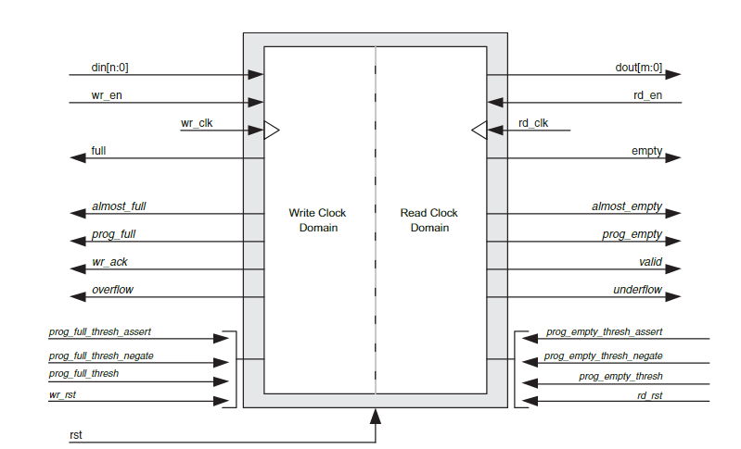
Рисунок 3.1.3.1.1 – Устройство IP-ядра FIFO Generator
Параметры IP-ядра FIFO Generator

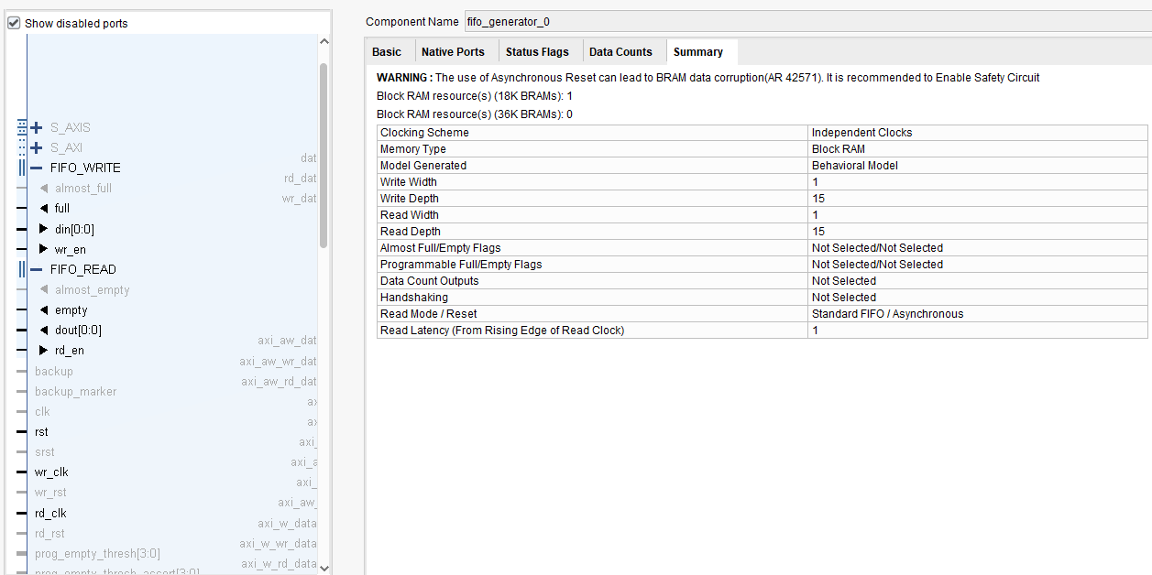
Рисунок 3.1.3.1.2 – Параметры IP-ядра FIFO Generator
Ключевыми параметрами являются:
- Clocking Scheme (тип тактирования): Independent Clocks (независимое тактирование) – читать и записывать данные с разной тактовой частотой;
- Write Width = 1 – ширина записываемого сигнала в разрядах;
- Write Depth = 15 – максимальное число записываемых сигналов;
- Read Width = 1 – ширина читаемого сигнала в разрядах;
- Read Depth = 15 – максимальное число читаемых сигналов;
Ключевыми сигналами FIFO являются:
- Флаг full – становится равным 1, когда буфер FIFO переполняется. В проекте реализована остановка записи данных в FIFO, если флаг full = 1;
- Флаг empty – становится равным 1, когда буфер FIFO пуст. В проекте реализовано чтение данных, если empty ≠ 0;
- Сигнал din – входной сигнал, подключен к выходному сигналу Gold_Code data_out;
- Сигнал dout – выходной сигнал, подключен к входному сигналу DDS_Control fifo_dds;
- Флаг rd_en – когда равен 1, данные с FIFO читаются, когда равен 0 – данные не читаются;
- Флаг wr_en – когда равен 1, данные записываются в FIFO, когда равен 0 – данные не записываются;

3.1.3.2 Результаты симуляции
Ниже представлены результаты симуляции модуля top_module, демонстрирующие итоговую работу формирователя:
Этап 1. Инициализация
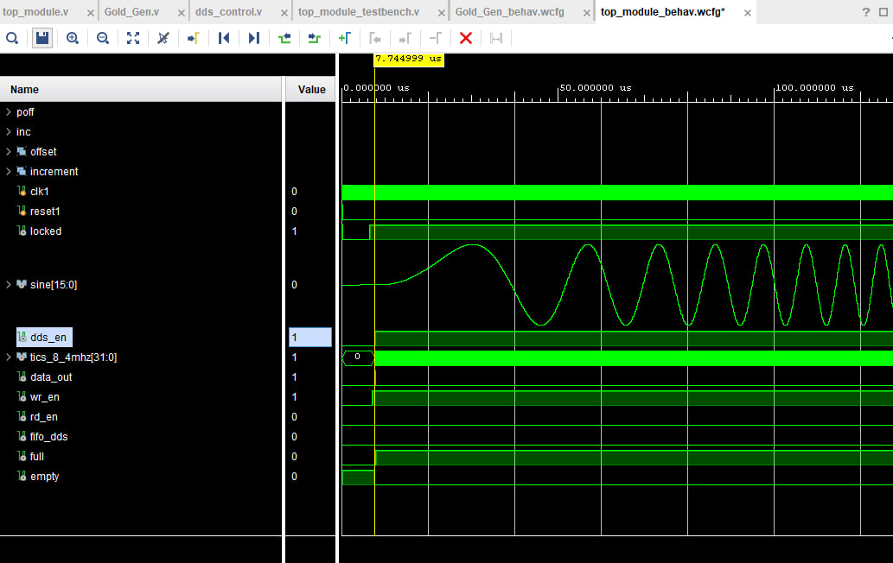
Рисунок 3.1.3.2.1 – Симуляция модуля top_module. Инициализация
После того, как сигнал locked становится равен 1, проходит 10 тактов и затем начинает увеличиваться фазовый инкремент, генерируется ЛЧМ сигнал.

Этап 2. Генерация первых 6 символов ЛЧМ-ФМ2
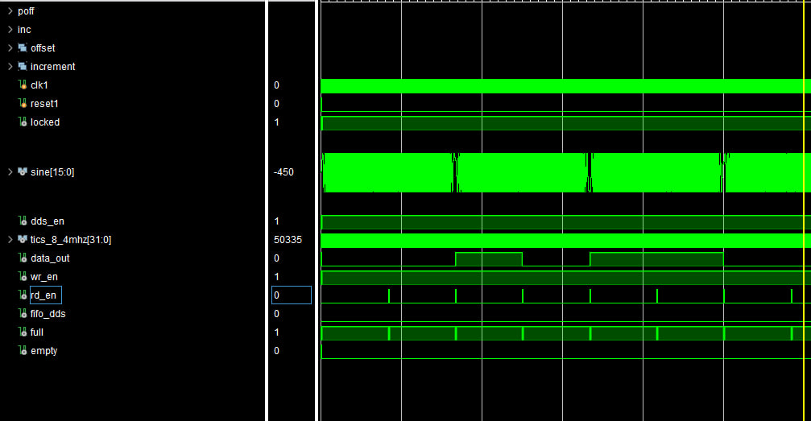
Рисунок 3.1.3.2.2 – Симуляция модуля top_module. Первые 6 символов ЛЧМ ФМ2
Данные читаются раз в 6992 такта, учитывая задержку (latancy) IP-ядра DDS Compiler. Данными является бит кода Голда, который содержится в сигнале fifo_dds, поступающий из FIFO в модуль DDS_Control. Первые 13 бит кода Голда равны нулю. Начальное значение фазового отклонения (Phase Offset) равно нулю, поэтому изменения начальной фазы сигнала не происходит. Раз в 6992 такта сигнал FIFO rd_en становится равным 1 и бит кода Голда по шине fifo_dds приходит на вход модуля DDS_Control, после чего выполняется соответствие – если fifo_dds = 0, то фазовое отклонение (Phase Offset) равно 0, если fifo_dds = 1, то фазовое отклонение (Phase Offset) равно π/2. Сразу после чтения данных флаг FIFO full становится равен нулю, после чего данные записываются и флаг full становится равен 1, запись прекращается.

Этап 3. Смена начальной фазы
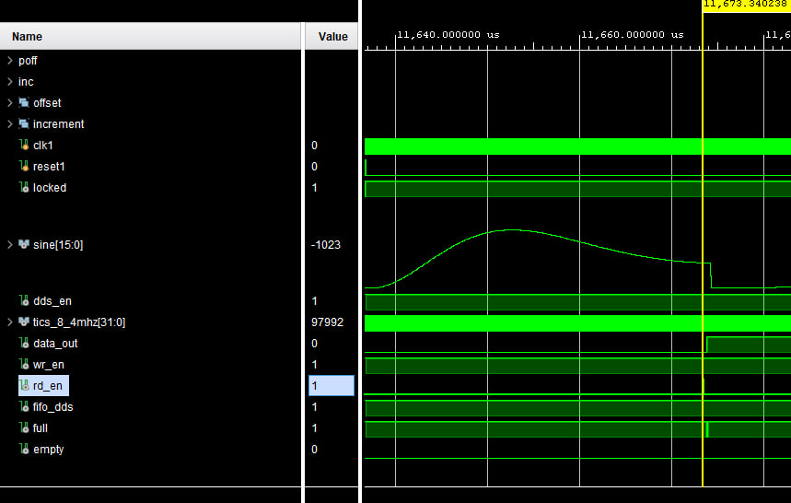
Рисунок 3.1.3.2.3 – Симуляция модуля top_module. Смена начальной фазы ЛЧМ-ФМ2 сигнала
С 14 символа (что соответствует 98000 такту) на модуль DDS_Compiler приходит первая единица, что соответствует начальной фазе π/2. Это приводит к скачковому изменению начальной фазы сигнала, что отображено на рисунке.
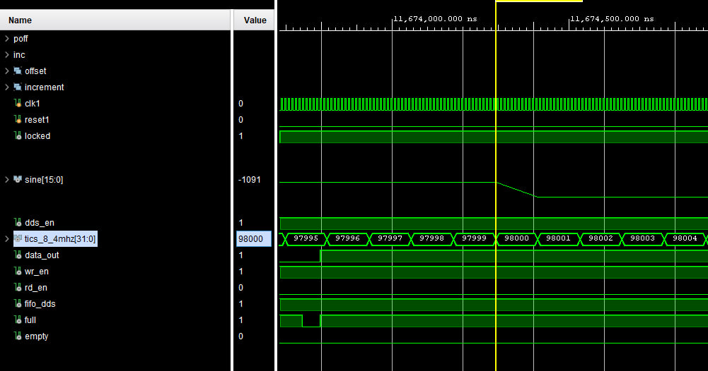
Рисунок 3.1.3.2.3 – Симуляция модуля top_module. Смена начальной фазы ЛЧМ-ФМ2 сигнала, увеличенный вариант.

ЗАКЛЮЧЕНИЕ
В рамках дипломной работы был разработан и исследован формирователь фазоманипулированного ЛЧМ-сигнала с информационными данными на основе кода Голда. Разработка включала теоретическое обоснование выбора сигнальной конструкции, математическое моделирование в среде MATLAB и аппаратную реализацию на ПЛИС в системе Vivado.
По результатам выполненной работы можно сделать следующие выводы.
По первой главе (Теоретические основы)
- Обоснован выбор комбинированного сигнала ЛЧМ-ФМ. Такая сигнальная конструкция объединяет достоинства двух классов сигналов: от ЛЧМ наследуются энергетическая скрытность (за счет широкой полосы), устойчивость к доплеровскому сдвигу частоты и высокая помехоустойчивость (энергетический выигрыш при сжатии); от кода Голда — возможность передачи информации и кодовое разделение каналов (CDMA).
- Проведен анализ псевдослучайных последовательностей. Рассмотрены свойства m-последовательностей (идеальная автокорреляция, но малое количество кодов) и кодов Голда (большое количество кодов, предсказуемая низкая взаимная корреляция, простота аппаратной реализации). Выбранная структура генератора кода Голда соответствует спецификации IS-GPS-200, что обеспечивает совместимость с существующей спутниковой инфраструктурой.
- Определены параметры формирователя: символьная скорость 1200 символ/с, длительность символа 833 мкс, девиация частоты 300 кГц (в модели MATLAB) и 3,59 МГц (в аппаратной реализации), полоса сигнала определяется девиацией частоты.
По второй главе (Моделирование в MATLAB)
- Разработана математическая модель формирователя в среде MATLAB, реализованная на языке с использованием комплексной экспоненты. Модель позволяет формировать комбинированный сигнал ЛЧМ-ФМ2, где направление изменения частоты (восходящее или нисходящее) определяется четностью номера символа, а начальная фаза — значением информационного бита.
- Проведен анализ осциллограмм сформированного сигнала, подтверждающий корректность работы алгоритма: визуально наблюдаются восходящие и нисходящие ЛЧМ-символы, а также изменение начальной фазы в соответствии с информационной последовательностью.
- Выполнен спектральный анализ сигнала, показавший, что основная энергия сосредоточена в заданной полосе частот, а форма спектра близка к равномерной, что свидетельствует об энергетической скрытности разработанного сигнала.
- Модель верифицирована и может использоваться в качестве эталона для аппаратной реализации.
По третьей главе (Аппаратная реализация на ПЛИС)
- Разработана архитектура формирователя на ПЛИС, включающая три основных блока: генератор кода Голда (Gold_Code), модуль управления DDS (dds_control) и FIFO-буфер для межтактового обмена данными.
- Реализован генератор кода Голда на двух 10-битовых регистрах сдвига с обратными связями, полиномы которых соответствуют спецификации IS-GPS-200. Генератор формирует битовую последовательность длиной 1023 символа.
- Реализован модуль управления DDS (dds_control), который:
  - формирует тактовую частоту 8,4 МГц с помощью Clocking Wizard;
  - управляет фазовым инкрементом DDS в зависимости от принимаемых битов;
  - обеспечивает линейное изменение частоты (восходящее и нисходящее ЛЧМ);
  - формирует выходной сигнал sine[15:0] с помощью DDS-компилятора.
- Интегрирован FIFO-буфер для согласования двух тактовых доменов (20 МГц от генератора кода Голда и 8,4 МГц от DDS). Параметры FIFO настроены на независимые тактовые частоты и асинхронный сброс.
- Выполнена проверка работоспособности с помощью RTL-элаборации в Vivado. На полученной RTL-схеме (уровень регистровых передач) видна корректная связь модулей: Gold_Code, FIFO, DDS_Control, что подтверждает правильность архитектурных решений.
Основные результаты работы
- Создан действующий формирователь фазоманипулированного ЛЧМ-сигнала с кодовым расширением на основе кода Голда.
- Сигнальная конструкция обеспечивает высокую помехоустойчивость, энергетическую скрытность и возможность кодового разделения каналов, что делает её применимой в спутниковых системах связи.
- Разработанная MATLAB-модель позволяет проводить дальнейшие исследования характеристик сигнала (автокорреляционных, взаимно-корреляционных, спектральных) без модификации аппаратной части.
- Аппаратная реализация на ПЛИС обеспечивает детерминированную задержку обработки и возможность интеграции в бортовую и наземную аппаратуру спутниковых систем.

